第一章

总 论

【学习要点及目标】
- 熟练掌握管理会计的定义及相关基本理论。
- 了解管理会计的产生和发展。
- 理解管理会计与财务会计的关系。
- 掌握管理会计师的职业道德要求。

【核心概念】
管理会计 预测 决策 规划 控制 评价

【引导案例】

认识管理会计
LZ公司是一家奶制品生产企业，主要产品有纯牛奶、乳饮品、乳制品等。其中纯牛奶主要包括巴氏消毒奶、超高温消毒奶、生鲜牛奶等；乳饮品主要包括多种风味奶，如巧克力奶、草莓奶、咖啡奶等；乳制品主要包括各种炼乳、乳粉、乳精等。
过去由于市场竞争不激烈，LZ公司的成本会计系统只按大类计算成本，业绩报告也是分纯牛奶、乳饮品、乳制品三大类分别反映。但自从市场竞争加剧以来，特别是当地又开设了一家新的奶制品生产公司，生产与LZ公司相同的纯牛奶系列产品，而且这家新公司的市场报价低于LZ公司，造成LZ公司的一些纯牛奶业务开始流失，市场份额也逐月降低。
面对这种情况，LZ公司的领导层要求会计人员立刻提供详细的业绩分析报告。
会计人员经过一番努力，调整了纯牛奶的成本计算体系，分别按巴氏消毒奶、超高温消毒奶、生鲜牛奶等规格计算成本，并编制出了反映各种规格纯牛奶利润率的业绩报告。经过对比发现：原来的大类业绩报告显示，纯牛奶的平均利润率达到了 30%；而按照新的分类重新分析后发现，其中巴氏消毒奶、超高温消毒奶的利润率为 50%，而生鲜牛奶由于要求标准高导致成本高，几乎不赚钱。于是LZ公司决定，将纯牛奶生产部门划分为三个责任中心：巴氏消毒奶责任中心、超高温消毒奶责任中心、生鲜牛奶责任中心。对于巴氏消毒奶、超高温消毒奶，采取了降价措施，同时要求管理会计人员密切关注竞争对手的业绩信息，每周提供一次报告，以便及时根据该公司的财务业绩、定价策略和市场渗透情况作出反馈；而对于生鲜牛奶，则要求管理会计人员提供相应的建议，帮助监督和控制其成本，以提高该部分生产的利润率。
会计人员明显感到，在新的竞争环境下自身的责任重了，迫切需要掌握新的管理会计知识、技能来适应市场和管理的新需求。
(资料来源：豆丁网http://www.docin.com/p-599842270.html)

第一节 管理会计的定义
关于管理会计(management accounting)的定义，国内外会计学界尚未达成共识。有学者认为管理会计就是预测、决策会计，也有学者认为管理会计是为企业内部管理提供决策信息的内部会计。

一、国外会计学界对管理会计定义的观点
西方会计学界对管理会计的定义先后经历过两个阶段。

(一)狭义管理会计阶段
20世纪20—70年代，国外会计学界一直从狭义上定义管理会计，认为管理会计只是为企业内部管理者提供计划与控制所需信息的内部会计。
1958年，美国会计学会管理会计委员会对管理会计作了如下定义：管理会计就是运用适当的技术和概念，处理企业历史的和计划的经济信息，以有助于管理人员制订合理的、能够实现经营目标的计划，以及为达到各项目标所进行的决策。管理会计包含进行有效计划的制订、替代方案的选择、对业绩的评价以及控制等所必需的各种方法和概念。另外，管理会计研究还包括经营管理者根据特殊调查取得的信息以及与决策的日常工作有关的会计信息的收集、综合、分析和报告的方法。
1966年，美国会计学会的《基本会计理论》认为：所谓管理会计，就是运用适当的技术和概念，对经济主体的实际经济数据和预计经济数据进行处理，以帮助管理人员制定合理的经济目标，并为实现该目标而进行合理决策。
1982年，美国学者罗伯特(Robert)在《现代管理会计》一书中对管理会计作出了如下定义：管理会计是一种收集、分类、总结、分析和报告信息的系统，它有助于管理者进行决策和控制。
综合上述定义，狭义管理会计的核心内容为：①管理会计以企业为主体开展其管理活动；②管理会计是为企业管理者的管理目标服务的；③管理会计是一个信息系统，作为会计学的分支，其地位和财务会计并立。

(二)广义管理会计阶段
进入20世纪70年代，国外会计学界对管理会计的定义出现了新的变化，扩大了管理会计的外延，出现了广义的管理会计概念。
1981年，美国管理会计师协会(Institute of Management Accountants，IMA)在管理会计公告中，将管理会计定义为：“向管理当局提供用于企业内部计划、评价、控制以及确保企业资源的合理使用和经管责任的履行所需财务信息的确认、计量、归集、分析、编报、解释和传递的过程。”
1982年，英国成本与管理会计师协会进一步把管理会计的范围扩大到除审计以外的会计的各个组成部分。管理会计是对管理当局提供所需信息的那一部分会计工作，使管理当局得以：①制定方针政策；②进行计划和控制；③保护财产的安全；④向企业外部人员反映财务状况；⑤向职工反映财务状况；⑥对各个行动的备选方案作出决策。
1986年，美国全美会计师协会管理会计实务委员会对管理会计的基本定义如下：管理会计是向管理当局提供用于内部计划、评价、控制以及确保企业资源的合理利用和经营责任的履行所需财务信息，确认、计量、归集、分析、编报、解释和传递的过程。管理会计还包括编制供诸如股东、债权人、规章制定机构及税务当局等非管理集团使用的财务报表。
1988年4月，国际会计师联合会(International Federation of Accountants，IFAC)的常设分会“财务和管理会计委员会”将管理会计定义为：“管理会计是指在一个组织内部，对管理当局用于规划、评价和控制的信息(财务的和经营的)进行确认、计量、积累、分析、编报、解释和传输的过程，以确保其资源的利用并对它们承担经营责任。”
2008年，IMA将管理会计定义为：“管理会计是一种参与企业的决策、计划和业绩管理系统的职业，以财务报告形式提供专业知识以帮助管理当局制定和实施组织的战略。”
综合上述定义，广义管理会计的核心内容包括以下几方面。
(1) 以企业为主体开展活动。
(2) 既为企业管理当局服务，又为外部非管理集团服务。
(3) 是一个信息系统，它提供解释实际和计划所需的货币和非货币信息。
(4) 从内容上看，既包括财务会计，又包括成本会计和财务管理。

二、国内会计学界对管理会计定义的观点
20世纪70年代末80年代初，西方管理会计理论被介绍到中国。在国内，对于管理会计的定义存在不同的观点。

(一)边缘学科论
这种观点产生于西方管理会计理论被介绍到中国的初期，认为管理会计是从传统的、单一的会计系统中分离出来的，与财务会计并列的独立学科，是一门新兴的综合性的边缘学科。

(二)学科融合论
余绪缨教授(1999)认为，现代管理会计是一门新兴的将现代化管理与会计融为一体的综合性交叉学科，是为企业的领导者和管理人员提供管理信息的会计，是企业管理信息系统的一个子系统。

(三)信息系统论
李天民教授(1995)认为，管理会计主要是通过一系列专门方法利用财务会计提供的资料及其他有关资料进行整理、计算、对比和分析，使企业各级管理人员能据以对日常发生的一切经济活动进行规划与控制，并帮助企业领导作出各种决策的一整套信息处理系统。

(四)会计分支论
汪家佑教授(1987)认为，管理会计是西方企业为了加强内部经营管理、实现最大利润的目的，灵活运用多种多样的方式方法，收集、加工和阐明管理当局合理地计划和有效地控制经济过程所需的信息，围绕成本、利润、资本三个中心，分析过去，控制现在，规划未来的一个会计分支。
温坤教授(1989)认为，管理会计是企业会计的一个分支，它运用一系列专门方法，收集、分类、汇总、分析和报告各种经济信息，借以进行预测和决策，制订计划，对经营业务进行控制，并对业绩进行评价，以保证企业改善经营管理，提高经济效益。
吴大军教授(2012)认为，管理会计是在当代市场经济条件下，以强化企业内部经营管理、实现最佳经济效益为目的，通过对财务等信息的深加工和再利用，实现对经济过程的预测、决策、规划、控制、责任考核评价等职能的一个会计分支。
可见，随着管理会计在经济社会中的地位和作用逐渐提升，对管理会计的定义范畴也越来越深刻和广泛，将其与管理、效益、创造价值等相关联。

三、财政部对管理会计的定义
2014年10月27日，中华人民共和国财政部印发的《关于全面推进管理会计体系建设的指导意见》认为：管理会计是会计的重要分支，主要服务于单位(包括企业和行政事业单位)内部管理需要，是通过利用相关信息，有机融合财务与业务活动，在单位规划、决策、控制和评价等方面发挥重要作用的管理活动。
这一定义从广义上强调了管理会计的本质和应用。
结合管理会计的职能，本书认为：管理会计是在当代市场经济条件下的价值管理活动，它运用一系列专门的方式方法，通过对财务及其他价值链信息的深加工和再利用，实现对经济过程的预测、决策、规划、控制、责任考核评价等职能，为管理和决策提供信息，并参与企业经营管理。
正确研究和理解管理会计应注意以下四点。
(1) 从属性来看，管理会计属于企业会计的一个分支，但在加工、利用信息时不仅仅局限于财务信息。
(2) 从范围来看，管理会计既为企业管理当局的管理目标服务，同时也为股东、债权人、规章制度制定机构及税务当局甚至国家行政机构等非管理集团服务。也就是说，其研究范围并不局限于企业，从目前看有扩大研究范围的倾向。
(3) 从内容来看，管理会计既要研究传统管理会计所要研究的问题，也要研究管理会计的新领域、新方法，并且应把成本管理纳入管理会计研究的领域。
(4) 从目的来看，管理会计要运用一系列专门的方式方法，通过确认、计量、归集、分析、编制与解释、传递等一系列工作，为管理和决策提供信息，并参与企业经营管理，以达到提高经济效益、提升企业价值的目的。

第二节 管理会计的形成和发展

一、管理会计的历史沿革
管理会计的形成和发展受社会实践及经济理论的双重影响，一方面，社会经济的发展要求加强企业管理；另一方面，经济理论的形成又使这种要求得以实现。
管理会计的起源可追溯到19世纪早期企业管理层对内部计量的运用，经历一个多世纪的发展，在社会经济中占有越来越重要的位置，依据其特性和作用把管理会计的发展划分为三个阶段。

(一)以成本控制为基本特征的管理会计阶段——传统管理会计阶段
19世纪初期到20世纪50年代。19世纪初，英国工业革命促使企业生产规模迅速扩大，合伙经营、股份公司等企业组织形式相继出现，企业的所有者逐渐将企业经营权委托给专门的管理阶层，为适应所有权与经营权的分离，满足各有关方面如股东、债权人、经营者等对公司财务状况和经营成果的关心，公司需要编制会计报表，于是形成了从填制和审核凭证、登记账簿到编制会计报表的近代会计。20世纪初，随着社会化大生产程度的提高和生产规模的日益扩大，竞争开始激烈起来，所有者和经营者都意识到企业的生存和发展并不仅仅取决于产量的增长，更重要的是取决于成本的高低，要求将成本的形成、累积和结转并入复式记账体系，实现成本会计与财务会计的结合，促进了成本计算的系统化、科学化发展，于是，1920年成本会计产生。
20世纪初期，科学管理学说的产生促进了管理会计的萌芽。哈里森(G.C.Harrlson)运用其原理，主张将科学管理方法、标准成本与会计结合起来，建立包括标准成本、预算控制和差异分析这三个方面的标准成本会计系统，将严密的事前计算引入到会计体系中，实现将事前计算、事中控制和事后分析结合在一起，实现会计与管理的结合，为提高企业的效率起了很大的作用，于是形成了以成本控制为基本特征的管理会计，即称为传统管理会计阶段。

(二)以预测、决策为基本特征的管理会计阶段——现代管理会计阶段
20世纪50年代到80年代。第二次世界大战之后，“经营的重心在管理，管理的重心在决策”成为企业管理的新指导方针。全局性的、以决策会计为主体、为全面提高企业生产经济效益服务的现代管理会计产生了。1952年国际会计师联合会正式通过“管理会计”这一专业术语，标志着会计正式划分为“财务会计”和“管理会计”两大领域。财务会计侧重为外部的报表使用者提供信息，而管理会计则侧重为管理当局提供经营决策所需的相关信息。
在这个阶段，管理会计体系得以逐步建立和完善。其基本框架包括：决策与计划会计(decision and plan accounting)和执行会计(executive accounting)两个部分。决策以经营决策经济效益的分析评价为核心，计划则是对经营决策选定的有关方案的数量表现进行加工和汇总，执行则是以责任会计为核心，着重于经营活动进程和效果的评价和控制，使生产经营活动沿着计划预定的轨道卓有成效地进行。

(三)战略管理会计的产生与发展——管理会计新发展
进入20世纪80年代以后，企业经营环境发生了剧烈的变化，世界成为一个紧密联系的大市场，企业面临着越来越激烈的市场竞争。而随着经济的发展、社会的进步，顾客在需求方面更挑剔，希望以较低的成本获得高质量的产品和服务。企业要适应市场竞争的需要，在生产方式上进行了重大变革，从而使企业的计划和控制的重点发生了转变。
决策性管理会计，注重提供以直接人工为基础分配的成本信息，不适应高科技和自动化条件下的制造环境变化，提供的是被误导的信息，而忽视了企业的长期发展和外部环境。因此，管理会计面临创新的要求，由此产生了面向战略管理的新的成本和管理及业绩评价方法，战略管理会计(strategic management accounting)开始形成。

二、管理会计在我国的发展
我国对管理会计的研究和应用起步较晚，开始于20世纪70年代末80年代初。短短几十年，管理会计无论在理论上还是在实践上都取得了较大的发展。

(一)理论研究方面
1979年改革开放以后，我国学术界对西方管理会计进行了大量的引进、消化、吸收工作，出版了大量的相关教材。1979年，由机械工业部组织翻译出版了第一部《管理会计》，高校、会计师资和管理人员培训班也开设了管理会计课程，管理会计在我国开始普及、推广和发展。
20世纪80年代初、中期，学术界就管理会计在我国的应用意义展开广泛讨论，管理会计教材的内容和体系也日趋成熟和完善，并就有关论题进行国际交流。国家有关部门委托国内著名专家教授编写的分别用于各种类型财经院校教学使用的两部《管理会计》教材于1982年前后与读者见面；之后，又大量出版了有关管理会计的普及性读物；财政部、国家教委先后在厦门大学、上海财经学院和大连工学院等院校举办全国性的管理会计师资培训班和有关讲座，聘请外国学者来华主讲管理会计课程。
20世纪90年代以来，管理会计的理论研究空前繁荣，实现了与多学科的交叉和融合，无论从广度上还是深度上都进入了一个全新的阶段，解决了在管理会计研究和运用过程中一些认识上的误区，从而有效地指导企业管理实践活动。特别是1993年财务会计管理体制转轨变型，会计界开始走上与国际惯例接轨的正确道路，为管理会计在中国的发展创造了新的契机。
2014年1月28日中华人民共和国财政部印发《财政部关于全面推进管理会计体系建设的指导意见(征求意见稿)》。在2014年2月20日召开的中国总会计师协会第五次全国会员代表大会上，财政部部长楼继伟指出打造中国会计工作“升级版”的重点就在于大力培育和发展管理会计。
目前，我国会计工作改革正在按照市场经济要求，全力推进管理会计体系建设，构建中国特色管理会计理论体系，加强管理会计人才培养和管理会计信息化建设。

(二)实际应用方面
改革开放以来，我国企业在建立、完善和深化各种形式经济责任制的同时，将厂内经济核算制纳入经济责任制，形成了以企业内部经济责任制为基础的具有中国特色的责任会计模式。比如：鞍钢的班组经济核算、首钢的全面内部经济责任制度在当时受到广泛的关注。许多大中型企业尝试采用了管理会计的一些方法后，在改进经营管理和提高效益方面，收到了一定的效果。成本控制渗透到各个环节，一些企业结合国情，推行了成本目标管理、价值工程和产品质量成本管理，形成了具有中国特色的标准成本制度。20世纪90年代后邯钢实行的“模拟市场，成本否决”引起了国内外的普遍关注，有人说邯钢经验是美国的“泰罗制”，邯钢的“成本否决”就是“泰罗制”的标准成本制度，也有人说邯钢经验完全称得上是战略管理会计运用的范例，是管理会计在我国应用的成功典范。
很多事实证明，我国管理会计已逐步从数量、定额管理过渡到成本、价值的管理，从项目、部门管理演变为全面管理、战略管理。随着理论研究的拓展和实践经验的积累，现代财务会计、财务管理、管理会计呈现出日趋融合之态势，管理者的目光已从过去转向现在和未来，开始用全局的观点、战略的眼光进行财务活动管理。管理会计的发展对于指导和改进我国经营管理、提高宏观经济效益发挥了积极作用。

三、会计转型和管理会计的发展方向

(一)会计转型
我国正处于经济转型时期，企业的内外部环境正在倒逼企业寻找更为有效的财务模式，企业财务组织需要成为衔接公司战略、运营与绩效的桥梁纽带，开展公司整体资源配置，并进行准确衡量、全程控制和监督，以确保企业价值链的可持续发展，提升企业的综合竞争力。而这些要求正是管理会计服务的宗旨和致力追求的目标，管理会计是实施财务转型升级的重要工具。
当前，财务管理人员创造价值的战场已经转移，战略决策支持和运营过程管理与控制才是最产生价值的领域，财务人员应从传统的会计核算角色进入到管理会计创造价值角色。
财务转型最核心的是财务人员的转型，企业面临大量管理会计人才培养的需求。我国目前大学的财务教育仍处在重视会计的合规和交易处理上，对于面临转型或正在转型的企业来说，培养符合以上要求的高素质人才是目前的主要瓶颈，管理会计人才队伍建设显得尤为迫切。建立卓越绩效的管理会计团队，需要开阔、精通业务和强大的沟通和协调能力，在价值创造和业务协作过程中不断发挥财务影响力，不断加强专业技能的深度和综合管理能力的广度，唯有如此，财务组织才能深入参与企业战略与运营等多个层面的工作。

(二)管理会计的发展方向
现代管理会计具有系统化、规范化、职业化、社会化和国际化的发展趋势，主要表现在以下几个方面。
(1) 设计和创新以管理会计为主导的企业管控系统，保证以企业价值创造为核心整合企业的各层级、各单位、各成员。
快速的经济发展和高科技信息技术使得企业传统的管理理念和经营方式发生了改变，从而影响传统管理会计的运行模式，迫使其做出变化，以此适应现代化企业的发展模式。管理会计的应用推广、引进融合、创新突破会在不同企业表现出来，但要实现这些必须以创新突破为主流。
(2) 从价值链入手，逐步建立规范的财务和非财务指标评价体系。
未来的管理会计，人们将从价值链分析着手，将财务信息(如投资报酬率、剩余收益、经济增值额等)和非财务信息(如物流信息、生产过程质量周期控制、产品质量水平、市场占有率、顾客满意度等)相结合，朝着综合评价方向发展。
(3) 管理会计将由制造业向非制造业扩张。
行政事业单位应用管理会计势在必行，行政事业单位将设置总会计师，总会计师的地位将得到提高。
(4) 管理会计文化与中国特色的研究将日益重要。
将中国的管理会计与美国的管理会计相比较，无论是作业成本法还是平衡计分卡等，方法、手段都差不多，但应用的效果却不一样，一些方法到中国企业一用就变味了，这是由于文化氛围不同，在我国，一些企业的管理文化还没跟上。普及管理文化并与中国特色相结合将有利于管理会计的社会化。
(5) 世界经济一体化趋势促进形成国际化的管理会计。
当代世界经济呈现出一体化趋势，由于各国资金市场利率、通货膨胀率有所区别，造成各国货币的兑换汇率有所差别，在不同国家筹资、投资等经营风险存在差异，这要求管理会计在提高国际企业整体效应和战略地位、协调国际企业间的生产经营、确保资源的合理配置以及投资效益等方面做出决策支持和服务。因此，管理会计的目标应向更宽、更深层次领域扩展，形成一个新领域的国际管理会计。
(6) 管理会计的学术研究将呈现产学研结合的新趋势。
在学术研究领域，一方面，管理会计研究的目的是解释与预测管理会计现象，指导实践发展，为教育提供素材；另一方面，管理会计研究的方法体系包括学术研究方法和实务应用方法，现在以及未来搞研究的不仅仅是大学教授，企业的CFO 也要搞研究，只是研究的内容不一样，未来管理会计学术研究的趋势必然是产学研的结合。

【阅读资料】

大数据时代为管理会计的应用和发展提供了条件和机会
数据的价值正在成为企业成长的重要动力，它不仅提供了更多的商业机会，也是企业运营情况、财务状况的重要分析依据。
据报道，一名年轻人专门应聘上海高档小区的物业管理岗位，自己配备扫描枪，每天盯着小区的垃圾堆，通过扫描垃圾上的条形码，整理出比如小区居民喝什么水、吃什么油、买什么衣服等数据情况，将整个小区的消费种类和品牌偏好了解清楚，再形成报告卖给相关公司，报告价值数十万元。事实上，这个把垃圾变废为宝的小故事只是当下大数据时代中的一个缩影。
2013年被认为是世界的大数据元年，在未来，数据将会像土地、石油和资本一样，成为经济运行中的根本性资源。
与此同时，随着数据数量的汇集，数据的管理和分析工作变得格外重要。数据的价值正在成为企业成长的重要动力，它不仅提供了更多的商业机会，也是企业运营情况、财务状况和管理决策的重要分析依据。
早在1980年，著名的未来学家阿尔文·托夫勒便在《第三次浪潮》一书中，将大数据热情地赞颂为“第三次浪潮的华彩乐章”。不过，大约从2009年开始,“大数据”才成为互联网信息技术行业的流行词汇。美国互联网数据中心指出，互联网上的数据每年将增长50%，每两年便翻一番，而目前世界上90%以上的数据是最近几年才产生的。此外，数据又并非单纯指人们在互联网上发布的信息，全世界的工业设备、汽车、电表上有着无数的数码传感器，随时测量和传递着有关位置、运动、震动、温度、湿度乃至空气中化学物质的变化，也产生了海量的数据信息。
大数据技术的战略意义不在于掌握庞大的数据信息，而在于对这些含有意义的数据进行专业化处理。换言之，如果把大数据比作一种产品，那么这种产业实现盈利的关键，在于提高对数据的“加工能力”，通过“加工”实现数据的“增值”。如何面对大数据的挑战，充分用大数据带来的机遇，为企业决策服务，是管理会计面临的重大问题。
(资料来源：温素彬. 管理会计 理论·模型·案例[M]. 北京：机械工业出版社，2015. )

第三节 管理会计的基本理论

一、管理会计的基本假设
管理会计的基本假设是指为实现管理会计目标，合理界定管理会计工作的时空范围，统一管理会计操作方法和程序，满足信息搜集与处理的要求，从纷繁复杂的现代企业环境中抽象概括出来的，组织管理会计工作不可缺少的一系列前提条件的统称。

(一)多重主体假设
多重主体假设，也称会计主体分层假设。由于管理会计主要是向内部管理者提供有用决策信息的内部会计，无须遵循公认的会计准则，因而管理会计的主体能够具有层次性，根据企业内部不同的管理需要，管理会计的主体可以是整个企业，也可以是企业内部各个责任层次的责任单位。比如网络的兴起与迅速发展，使“无实体公司”可以根据业务需要，在短时间内把若干个体通过网络连接起来一同工作，一旦业务完成即告解散；有些上市公司拥有多个子公司，而每个子公司又有许多关联企业、联营公司等。在这些情况下，管理会计主体的空间范围可以有不同的界定：可以是企业内部的各个责任单位，可以是单个企业整体，也可以是几个个体的联合体，如“无实体公司”及母子公司等。

(二)理性行为假设
管理会计对主体所进行的预测、决策分析，是基于主体的决策者是理性人这一前提的。决策者理性化要求他在选择方案时以企业利益最大化为标准，从客观现实出发，自觉按照科学的程序与方法办事。如果没有这一标准，管理会计所进行的任何分析都是没有意义的。

(三)合理预期假设
合理预期假设，也称会计分期弹性假设。管理会计的分期假设具有很大的弹性，可以根据企业内部经营管理的实际需要，灵活地进行分期，可以短到一天、一周或一季，也可以长到十年、二十年，而不必局限于财务会计的按自然月、季、年来分期。因而管理会计分期假设具有很大的灵活性。

(四)充分占有信息假设
充分占有信息假设是从信息搜集及处理的角度提出：一方面管理会计采用多种计量单位，不仅充分占有和处理相关企业内部、外部的价值量信息，而且还占有和处理其他非价值量信息；另一方面，管理会计所占有的各种信息在总量上能够充分满足现代信息处理技术的要求。

二、管理会计的目标
管理会计的目标是指管理会计工作所要达到的目的。管理会计是适应企业加强内部经营管理、提高企业竞争力的需要而产生和发展起来的，因此，管理会计的最终目标应设定在满足社会需求的基础上，实现价值的最大增值，提高企业的经济效益。

(一)管理会计的最终目标
管理会计作为企业决策支持系统，其最终目标与企业目标是一致的。随着社会经济知识化、智能化、全球化、网络化、竞争化等特点的体现，传统管理会计目标也进行了重新定位。

1. 工业经济时代管理会计的最终目标——企业利润最大化
工业经济时代，企业的生存发展取决于企业的财力资源和物力资源，企业追求的是生产规模、产量、产值、利润等，而智力因素、环境因素等往往被企业所忽视，利润最大化无疑成为企业追求的最终目标，企业管理会计也紧紧围绕着如何为企业创造丰厚的物质财富而进行，企业利润最大化成为工业经济时代管理会计的最终目标。

2. 知识经济时代管理会计的最终目标——企业价值最大化
知识经济使全球经济一体化，企业面临更加激烈的竞争，竞争已经不再单纯地表现在产量、质量、利润方面，更激烈的是市场竞争、知识竞争、人才竞争、风险管理竞争，竞争的加剧迫使企业更加注重知识创新和竞争力培植，以保持企业持续发展。因此，知识经济时代管理会计的最终目标应定位于企业价值最大化，并且企业价值最大化最终要通过所服务顾客价值最大化来体现。
企业价值最大化的基本思想是将企业长期稳定发展摆在首位，看似简单，实际却包含丰富的内涵。
(1) 强调风险与报酬均衡，将风险控制在企业可承担的范围内。
(2) 既要量扩又要质变，加强企业核心竞争力培育，提升企业形象，增强竞争力，保持长期稳定发展。
(3) 顾客价值最大化。企业要想成功并不断地繁荣发展，必须设计提供消费者满意的产品服务，建立高效销售渠道，快速地将产品服务提供给消费者，提高顾客满意度、忠诚度，用顾客价值最大化换取企业价值持续化。
(4) 重视社会责任关系。经济的发展不能以牺牲生态环境为代价，社会效益和企业自身发展应协调统一，追求利润最大化、企业价值最大化作为管理会计的战略目标，体现出的应该是企业经济效益与社会效益、短期利益与长期利益的统一。

(二)分级目标
为实现提高经济效益的最终目标，管理会计应实现以下两个分目标：一是为管理和决策提供信息；二是参与企业的经营管理。

三、管理会计的内容与职能

(一)管理会计的内容
管理会计主要为企业强化内部管理服务，管理当局需要什么信息，管理会计就应想方设法及时提供并参与，而且可以不拘一格地采用各式各样的方法和技术进行计算、对比、分析和论证，没有任何强制性。管理会计是为企业管理服务的，而企业管理诸职能中最关键的是“规划”和“控制”。因此，管理会计的基本内容不能脱离“规划”和“控制”这两个方面。若再把这两方面的重点突出出来，就成为“规划与决策会计”和“控制与业绩评价会计”两大部分。

1. 规划与决策会计
“规划与决策会计”是为企业管理中的预测前景、参与决策和规划未来服务的。它首先是利用财务会计提供的资料和其他有关信息，在调查研究和判断情况的基础上，对企业在计划期间的各项重要经济指标(包括盈亏平衡点、利润、销售、成本和资金等)进行科学的预测分析，并对经营、投资等一次性的重要经济问题进行决策分析。然后把通过预测和决策所确定的目标和任务，用数量和表格的形式加以协调、汇总，编成企业在一定期间的全面预算，再按照经济责任制的要求，把全面预算的综合指标层层分解，形成各个责任单位的责任预算，用来规划和把握未来的经济活动。总之，“规划与决策会计”可以保证企业的各项有限资源能得到最合理、最优化的配置和使用，以便获得最佳经济效益和社会效益。

2. 控制与业绩评价会计
“控制与业绩评价会计”是管理会计为企业管理中的分析过去和对现在与未来的经济活动进行控制与评价服务的。它首先是通过制定控制制度和开展价值工程活动，以及按照预算规定的指标，对即将发生和已经发生的经济活动进行调节和控制。其次是利用标准成本制度结合变动成本法，对日常发生的各项经济活动进行追踪、收集和计算。然后根据经济责任制的要求，由各责任单位编制一定期间的业绩报告。再通过对报告中的实际数与预算数的差异进行分析和研究，用来评价和考核各个责任单位的实绩和成果，并根据行为科学的激励理论分别确定其应承担的经济责任和应接受的奖惩；同时把发现的重要问题立即反馈给有关部门，迅速采取有效措施，及时加以解决。总之，“控制与业绩评价会计”可以保证企业的各项经济活动按预定的目标进行，合理分配利润，并充分调动全体职工的积极性和创造性，为实现企业的总目标而奋斗。

(二)管理会计的职能
管理会计的职能作用，从财务会计单纯的核算(记录、反映)扩展到把解析过去、控制现在和筹划未来有机地结合起来。解析过去是由财务会计来完成的。现代管理会计解析过去主要是对财务会计所提供的资料做进一步的加工、改制和延伸，使之更好地适应筹划未来和控制现在的需要。管理会计的职能一般有预测、决策、规划、控制、评价。
(1) 预测职能：对未来的经济状况做出预测，以利于决策。
(2) 决策职能：根据未来的情况进行经营决策和长期决策。
(3) 规划职能：根据决策制定详细的执行规划。
(4) 控制职能：根据规划职能所确定的各项目标，对预期可能发生的和实际已经发生的各种有关信息进行收集、比较和分析，以便在事前和日常中对各项经济活动进行调节、控制，保证既定目标的实现。
(5) 评价职能：根据各级责任单位所编制的业绩报告，将实际数与预算数进行对比、分析，用来评价和考核各个责任单位履行经管责任的情况，以便奖罚，保证经济责任制的贯彻执行。

第四节 管理会计和财务会计的关系
现代企业会计由财务会计与管理会计两个子系统构成，管理会计是从财务会计中派生出来的，它们之间既有联系也有区别，彼此相互渗透、相互补充。

一、管理会计与财务会计的联系

(一)同属于现代会计
管理会计与财务会计源于同一母体，共同构成了现代企业会计系统的有机整体。两者相互依存、相互制约、相互补充。

(二)最终目标相同
管理会计与财务会计所处的工作环境相同，共同为实现企业管理目标服务。

(三)相互分享部分信息
管理会计所需的许多资料来源于财务会计系统，其主要工作内容是对财务会计信息进行深加工和再利用，因而受到财务会计工作质量的约束。同时部分管理会计信息有时也列入对外公开发表的范围。

(四)财务会计的改革有助于管理会计的发展
目前我国正处于经济转型期，同时也带来财务会计模式的转型与改革，会计不仅重视“核算”功能，今后将更加重视“监督”功能的发挥，这将极大地推动管理会计的发展。

二、管理会计与财务会计的区别

(一)会计主体不同
管理会计主要以企业内部各层次的责任单位为主体，更突出以人为中心的行为管理，同时兼顾企业主体；而财务会计往往只以整个企业为工作主体。

(二)具体工作目标不同
管理会计作为企业会计的内部管理系统，其工作侧重点主要为企业内部管理服务；财务会计工作的侧重点在于为企业外界利害关系集团提供会计信息服务。

(三)基本职能不同
管理会计主要履行预测、决策、规划、控制和考核的职能，属于“经营型会计”；财务会计履行反映、报告企业经营成果和财务状况的职能，属于“报账型会计”。

(四)工作依据不同
管理会计做什么、怎么做，更多的是依据企业内部管理的需要，而不像财务会计那样受“公认会计原则”的限制和约束。

(五)方法及程序不同
管理会计使用的方法灵活多样，工作程序性较差；而财务会计核算时往往只需运用简单的算术方法，遵循固定的会计循环程序。

(六)信息特征不同

1. 管理会计与财务会计的时间特征不同
管理会计信息跨越过去、现在和未来三个时态；而财务会计信息则大多为过去时态。

2. 管理会计与财务会计的信息载体不同
管理会计大多以没有统一格式、不固定报告日期和不对外公开的内部报告为其信息载体；财务会计在对外公开提供信息时，其载体是具有固定格式和固定报告日期的财务报表。

3. 管理会计与财务会计的信息属性不同
管理会计在向企业内部管理部门提供定量信息时，除了价值单位外，还经常使用非价值单位，此外，还可以根据部分单位的需要，提供定性的、特定的、有选择的、不强求计算精确的，以及不具有法律效用的信息；财务会计主要向企业外部利益关系集团提供以货币为主要计量单位的信息，并使这些信息满足全面性、系统性、连续性、综合性、真实性、准确性、合法性等原则和要求。

(七)体系的完善程度不同
管理会计缺乏规范性和统一性，体系尚不健全，有待进一步完善；财务会计工作具有规范性和统一性，体系相对成熟，形成了通用的会计规范和统一的会计模式。

(八)观念取向不同
管理会计注重管理过程及其结果对企业内部各方面人员在心理和行为方面的影响；财务会计往往不大重视管理过程及其结果对企业职工心理和行为的影响。

第五节 管理会计职业和管理会计师的职业道德

一、管理会计职业
管理会计职业化是影响管理会计应用和发展的一个重要因素。西方发达国家管理会计职业化已经达到相当高的程度，其中的一个主要标志就是具有专门的职业组织和执业资格认证考试。一流的管理会计师必须拥有会计和管理方面的相应知识，并且具备良好技能，包括认知技能和行为技能。认知技能分为专业能力、分析和设计能力以及理解能力；行为技能分为个人技能、人际关系能力和组织关系能力。管理会计师的作用，逐渐从辅助性决策支持者转为企业管理团队的一员，成为积极地参与战略管理的商业伙伴，通过发现企业持续改进的机会和评价稀缺资源的最佳使用方案而促进企业各种变革的展开。
为了确保管理会计师的知识体系适应企业管理的需要，在西方的许多国家，管理会计师已成为一种专门的职业，并有自己的职业化组织。发达国家大多有专门的管理会计师协会，如美国的管理会计师协会(Institute of Management Accountants，IMA)、英国的特许管理会计协会(Institute of Chartered Management Accountants)、加拿大的管理会计师协会(Society of Management Accountants)等。美国管理会计师协会成立于1919年，前身为美国成本会计师协会，该机构从1986年起开始颁布管理会计公告(Statements of Management Accounting)，并且主办《战略财务》(Srategic Finance)和《管理会计季刊》(Management Accounting Quarterly)，组织美国注册管理会计师和财务管理师认证考试并授予证书。在国际上，美国管理会计师协会作为美国反虚假财务报告委员会下属的发起人委员会(The Committee of Sponsoring Organizations of the Treadway Commission，COSO)的创始成员及国际会计师联合会的主要成员，在管理会计、公司内部控制与规划、风险管理等领域均参与到全球前沿行列。
美国管理会计师协会于1972年举行了全美第一届执业管理会计师资格考试，并成为管理会计界的一项权威资格认证考试。取得美国注册管理会计师执业资格必须通过四方面考试，具体范围如下。
(1) 经济、财务及管理。
(2) 财务会计和报告。
(3) 管理分析与报告。
(4) 决策分析和信息系统。
英国特许管理会计师协会除了组织执业资格考试外，还出版了《管理会计》和《管理会计研究》，并负责发布《管理会计正式术语》。取得英国特许管理会计师资格必须通过管理会计、财务会计、成本会计、财务管理、管理学、公司发展战略及市场学、法律、税收、经济学、定量分析技术与信息处理技术等考试。取得英国特许管理会计师证书后，晋升机会更大，社会地位较高，并为社会所尊重。
目前，美国管理会计师协会和英国特许管理会计师协会已进入我国，相关考试及推广工作在不断发展，受认可度也逐步提高，会员遍布工商界、学术界、政府部门及各类非营利组织，在提升企业和机构整体绩效方面发挥了重要作用。
我国目前没有专门的管理会计师协会，仅在中国会计学会下设管理会计与应用专业委员会。2017年，我国首次开展初级管理会计师证书考试。

二、管理会计师的职业道德
管理会计人员在为企业管理层提供经营决策信息、实现企业价值最大化的同时，必须遵守法律和职业道德规范。
美国管理会计师协会于1982年颁布的《管理会计师职业道德行为准则》，是目前世界上较为完整的关于管理会计师职业道德的规定。2005年，美国管理会计师协会下属的管理会计师实务委员会又修订发表了公告《管理会计师职业道德准则》，主要包括以下四个方面。

(一)技能(competence) 专业能力
管理会计师有以下义务。
(1) 不断提高自身的知识和技能，保持适当的专业技术水平。
(2) 遵守相关法律、规章和技术标准，一丝不苟地履行专业责任。
(3) 适当分析相关及可靠资料之后，编制完整而清晰的报告和提出建议。

(二)保密(confidentiality)
管理会计师有以下义务。
(1) 除法律规定外，未经核准，不得泄露工作中获得的机密信息。
(2) 向下属适当说明工作中获得数据的机密程度，监督下属行为，恪守机密。
(3) 禁止将工作中获得的机密，经由本人或第三者用于谋取不正当的利益。

(三)廉正(integrity)、诚实正直
管理会计师有以下义务。
(1) 避免介入实际的或明显的利害冲突并向任何可能的利害冲突者提出忠告。
(2) 不得从事道德上有害于其履行职责的活动。
(3) 拒绝收受影响或似将影响其行动的任何馈赠、好处或宴请。
(4) 严禁主动或被动地破坏组织传统和道德目标的实现。
(5) 了解并沟通不利于做出职业判断，或者顺利完成职责的某些专业性限制或其他约束条件。
(6) 提供不利及有利的信息以及职业判断或意见。
(7) 不从事或支持任何有害于职业团体的活动。

(四)客观性 (objectivity)
管理会计师有以下义务。
(1) 公允而客观地沟通信息。
(2) 充分表达信息，以帮助使用者对各项报告、评论和建议获得正确的理解。

【阅读资料】

为什么我们需要管理会计？
一些企业管理者在不断扩大投资后，往往发现利润并没有想象得那么多，当他们向财务部门质疑为什么投资产生的利润不能1+1＞2时，我们的财务报表与传统财务指标往往并不能说明其中的原因。
为什么呢？因为我们的财务会计是基于会计准则和会计科目来处理交易及编制报表的，在反映经济事项和公司价值方面存在一定的缺陷。
我们来看一个案例：假设资本成本15%，传统的投资分析如表1-1所示。

表1-1 传统投资分析表
项 目 | 现有业务 | 新业务 | 投资结果
收入(万元) | 230 | 170 | 400
资本(万元) | 1000 | 1000 | 2000
投资回报率(%) | 23 | 17 | 20

我们的财务分析怎么解释？也许会建议给老板说这个项目有钱赚，可以投资。
但是我们抛开传统财务会计方法，引入经济附加值(Economic Value Added，EVA)管理方法来分析，如表1-2所示。

表1-2 EVA分析方法
项 目 | 现有业务 | 新业务 | 投资结果
收入(万元) | 230 | 170 | 400
资本(万元) | 1000 | 1000 | 2000
投资回报率(%) | 23 | 17 | 20
资本成本率(%) | 15 | 15 | 15
资本成本(万元) | 150 | 150 | 300
EVA(万元) | 80 | 20 | 100

EVA(经济附加值)告诉我们，这一项投资产生的经济资本增加值极少，不值得投资。
根据传统的“会计利润”计算惯例，很多公司的财务报表显示都在盈利。但是，事实上，许多公司并没有真正盈利，因为其所得的“利润”往往小于公司全部投入的资本成本。
作为一种新的会计方式与管理理念，EVA纠正了这个错误，并明确指出，管理人员在运用资本时，必须“为资本付费”，就像付工资一样。考虑到包括净资产在内的所有资本成本，只有EVA才真实地反映了一个企业在每个报表时期创造或损害了的财富价值量。但是EVA所依据的经济资本是一个虚拟资本，传统账簿和报表没有此要素，也不受会计准则的约束。因此会计人员要视野开阔，跳出会计看会计，学会运用一些企业管理方法。
(资料来源：http: //www.yuanian.com/index.html)

本 章 小 结
本章主要介绍了管理会计的产生和发展、管理会计相关理论及其与财务会计的关系等内容。
管理会计是管理科学和会计科学相互渗透的一门学科，它的发展经历了萌芽期、形成期、发展期等几个阶段。管理会计的主要目标是向企业内部经营决策者提供会计信息、加强企业内部经营管理、实现企业经济效益最大化。
现代会计的发展，使会计的管理职能越来越受到重视，从而使会计与管理直接结合的管理会计逐步从传统的会计中分离出来，形成了现代企业会计的两大分支——管理会计和财务会计。管理会计从传统会计中分离出来，是会计不断发展的必然结果。管理会计拓展了会计的管理职能，侧重研究企业内部未来和现在资金运动的规划与控制，它吸收了现代管理科学的一些成果。所以，管理会计是管理科学和会计科学相互渗透的一门学科。它具有预测、决策、规划、控制和考核评价职能；它与财务会计的关系是既有区别又有联系，同属企业会计信息系统。管理会计的信息特征有准确性、相关性、时效性、简明性和效益性。管理会计师在履行其职责时必须遵循相应的职业道德规范。

自 测 题

一、单选题
1. 管理会计的雏形产生于( )。
A. 19世纪末 B. 20世纪上半叶
C. 第二次世界大战之后 D. 20世纪70年代
2. 在管理会计发展史上，第一个被人们使用的管理会计术语是( )。
A. “管理的会计” B. “管理会计”
C. “传统管理会计” D. “现代管理会计”
3. 20世纪50年代以来，管理会计进入了“以预测决策会计为主，以规划控制会计和责任会计为辅”的发展阶段，该阶段被称为( )。
A. 管理会计萌芽阶段 B. 管理会计过渡阶段
C. 传统管理会计阶段 D. 现代管理会计阶段
4. 在管理会计学中，将“为实现管理会计目标，合理界定管理会计工作的时空范围，统一管理会计操作方法和程序，组织管理会计工作不可缺少的前提条件”称为( )。
A. 管理会计假设 B. 管理会计原则
C. 管理会计术语 D. 管理会计概念
5. 下列项目中，能够规定管理会计工作对象基本活动空间的假设是( )。
A. 多层主体假设 B. 理性行为假设
C. 合理预期假设 D. 充分占有信息假设
6. 管理会计在核算方法上( )。
A. 必须遵守国家规定的统一会计制度
B. 全部采用会计的方法
C. 只涉及初等数学
D. 广泛应用数学法
7. 下列项目中，不属于管理会计系统能够提供的信息是( )。
A. 不发生法律效用的信息 B. 全面精确的信息
C. 非价值量信息 D. 定性信息
8. 管理会计的服务侧重于( )。
A. 股东 B. 外部集团 C. 债权人 D. 企业内部的经营管理
9. 现代管理会计中占核心地位的是( )。
A. 预测决策会计 B. 规划控制会计
C. 成本会计 D. 责任会计
10. 管理会计正式形成和发展于( )。
A. 20世纪初 B. 20世纪50年代
C. 20世纪70年代 D. 20世纪80年代

二、多选题
1. 管理会计属于( )。
A. 现代企业会计 B. 经营型会计 C. 外部会计
D. 报账型会计 E. 内部会计
2. 管理会计的职能包括( )。
A. 参与经济决策 B. 控制经济过程 C. 规划经营目标
D. 预测经济前景 E. 考核评价经营业绩
3. 下列项目中，可以作为管理会计主体的有( )。
A. 企业整体 B. 分厂 C. 车间
D. 班组 E. 个人
4. 下列关于管理会计的叙述，正确的有( )。
A. 工作程序性较差 B. 可以提供未来信息
C. 以责任单位为主体 D. 必须严格遵循公认会计原则
E. 重视管理过程和职工的作用
5. 现代管理会计的发展趋势可以简单地概括为( )。
A. 系统化 B. 规范化 C. 职业化
D. 社会化 E. 国际化
6. 下列各项中，属于管理会计基本假设的有( )。
A. 多重主体假设 B. 理性行为假设 C. 合理预期假设
D. 充分占有信息假设 E. 货币计量假设
7. 管理会计与财务会计比较，有许多不同之处，如( )。
A. 会计主体不同 B. 基本职能不同 C. 依据的原则不同
D. 信息特征不同 E. 观念取向不同
8. 管理会计信息与财务会计信息比较，有许多不同之处，如( )。
A. 时间特征不同 B. 信息载体不同 C. 信息属性不同
D. 规范程度不同 E. 观念取向不同
9. 管理会计信息具有横跨过去、现在、未来三个时态的时间特征，其中能够体现未来时态特征的职能有( )。
A. 预测 B. 决策 C. 预算
D. 控制 E. 评价
10. 管理会计师职业团体主要从事的工作包括( )。
A. 组织纯学术研究 B. 组织专业资格考试
C. 安排后续教育 D. 制定规范和标准
E. 推广管理会计方法

三、判断题
1. 管理会计是一个用于概括管理会计工作与管理会计理论的概念。 ( )
2. 现代管理会计的对象是现金流动。 ( )
3. 管理会计以服务于企业提高经济效益为核心。 ( )
4. 管理会计与财务会计具有相同的具体工作目标。 ( )
5. 管理会计与财务会计一样，重在反映过去。 ( )
6. 管理会计提交报告的对象一般局限于企业内部各管理层次，不负有法律责任。( )
7. 与财务会计相比，管理会计使用的方法更为灵活多样。 ( )
8. 管理会计一般不涉及填制凭证和按复式记账法登记账。 ( )
9. 管理会计必须服从会计准则。 ( )
10. 管理会计从传统的、单一的会计系统中分离出来，成为与财务会计并列的独立领域，它与财务会计有着明显的区别，没有内在的联系。 ( )

四、思考题
1. 如何理解管理会计？简述管理会计的形成与发展。
2. 什么是管理会计的目标？管理会计的职能是什么？
3. 管理会计的基本假设是什么？
4. 简述管理会计与财务会计的区别与联系。

第二章

成本性态分析和变动成本法

【学习要点及目标】
- 熟悉成本性态和相关范围的概念及其意义。
- 掌握固定成本、变动成本的概念、特征及其类型。
- 熟练运用成本性态分析方法。
- 掌握变动成本法和完全成本法的应用。

【核心概念】
成本性态 固定成本 变动成本 混合成本 变动成本法

【引导案例】

华达工艺制品有限公司业绩分析——完全成本法的缺点
华达工艺制品有限公司成立于1997年，从事工艺品的加工销售，一直以“重质量、守信用”为经营宗旨，在同行中经营效果及管理较好。近期，公司决定实行全员责任制，寻求更佳的效益。企业根据三年来的实际成本资料，制定了较详尽的费用控制方法。
公司实行定额管理制度。材料实行定额管理，产品耗用优质木材，单件定额6元；人工工资实行计件工资，计件单价3元；在制作过程中需用专用刻刀，每件工艺品限领1把，单价1.30元，劳保手套每产10件工艺品领用1副，单价1元。当月固定资产折旧费8200元，摊销办公费800元，保险费500元，租赁仓库费500元，当期计划产量5000件。
车间实际组织生产时，根据当月订单组织生产2500件，车间负责人王明充分调动生产人员的工作积极性，改善加工工艺，严把质量关，杜绝了废品，最终使材料消耗定额由每件6元降到4.5元，领用专用工具刻刀2400把，价值3120元。但是，在业绩考核中，却没有完成任务，出现了令人困惑的结果。
华达工艺制品有限公司宣布业绩考核报告后，车间负责人王明情绪低落。他任职以来积极开展降低成本活动，严格监控成本支出，考核却没有完成责任任务，严重挫伤了工作积极性。财务负责人了解情况后，召集了有关成本核算人员，寻求原因，将采取进一步行动。
请问：出现这一考核结果的原因是什么？运用管理会计的相关内容分析之。
(资料来源：淘豆网https://www.taodocs.com/p-26625260-3.html)

第一节 成本性态分析

一、管理会计中的成本概念

(一)理论成本的概念
根据马克思的理论观点，W=c+v+m，其中：为商品价值；为生产中耗费的物化劳动的转移价值，如消耗的原材料、燃料、辅助材料等；为劳动者创造的价值中归劳动者个人支配的部分，即以工资形式付给劳动者的报酬；为剩余价值，指劳动者创造的价值中归社会支配的部分，即税舍、利润等。成本价格相当于商品价值W中的c+v，即物化劳动的转移价值和等价于劳动力价值的那部分活劳动价值。这里强调的是成本的本质。

(二)财务会计的成本概念
财务会计中的成本是现实意义上的成本概念，这里突出的是成本的内容。
我国财务会计的成本概念：成本就是为生产一定数量(并达到一定质量标准)的商品所发生的全部耗费的货币表现。西方财务会计的成本概念：成本是企业为了获取某项资产或达到一定目的而遭致的以货币测定的价值牺牲，成本的形成既可以通过直接牺牲一项资产来实现，也可以通过产生某项负债而导致未来付出价值牺牲的方式来实现。

(三)管理会计的成本概念
成本是指企业在生产经营过程中对象化的，以货币表现的为达到一定目的而应当或可能发生的各种经济资源的价值牺牲或代价。
成本时态可以是过去时、现在完成时(实际成本)或将来时(目标成本)，这与财务会计的历史成本概念有较大差异。

二、成本的分类

(一)成本按其核算的目标分类
按照核算目标，成本可分为业务成本、责任成本和质量成本。业务成本是为反映业务活动本身的耗费而核算的成本；责任成本是为明确有关单位的经营业绩而核算的成本；质量成本是为确保产品质量而核算的成本。

(二)成本按其实际发生的时态分类
按照发生的时态，成本可分为历史成本和未来成本。未来成本又包括标准成本、估算成本、计划成本和预算成本。历史成本是指以前时期已经发生或本期刚刚发生的成本，而未来成本是指预先测算的成本。

(三)成本按其相关性分类
按照相关性，成本可分为相关成本和无关成本。相关成本是指成本的发生与特定决策方案有关的成本。无关成本是指成本的发生与特定决策方案无关的成本。

(四)成本按其可控性分类
按照可控性，成本可分为可控成本和不可控成本。可控成本是指责任单位对其成本的发生可以在事先预计并落实责任、在事中施加影响以及在事后进行考核的成本。不可控成本是可控成本的相对立概念。

(五)成本按其可辨认性分类
按照可辨认性，成本可分为直接成本和间接成本。直接成本是指那些与特定的归集对象有直接联系，能够明确判断其归宿的成本。间接成本是指那些与特定的归集对象并无直接联系或无法追踪其归宿的成本。

(六)成本按其经济用途分类
按照经济用途，成本可分为生产成本和非生产成本。生产成本是指在生产过程中发生的由产品负担的那部分费用。非生产成本是指不由产品负担，随生产经营持续期间的长短而增减，其效益随期间的推移而消逝，不能递延到下期去的费用，也称期间费用。

(七)成本按其可盘存性分类
按照可盘存性，成本可分为产品成本和期间成本。产品成本是指那些随产品实体流动而流动的成本。期间成本是指那些不随产品实体的流动而流动，而是随企业生产经营持续期间的长短而增减，其效益随期间的推移而消逝，不能递延到下期的成本。

(八)成本按其性态分类
成本按性态分类是管理会计中重要的成本分类方法，下面将详细讲解。

三、成本性态分类
成本的性态(cost behavior)，是指成本总额的变动与产量之间的依存关系。成本性态分类是将成本表述为产量的函数，分析它们之间的依存关系，然后按照成本对产量的依存性，最终把全部成本区分为固定成本与变动成本两大类。它联系成本与产量的增减动态进行差量分析，是构成基础性管理会计的一项重要内容。在管理会计中，研究成本对产量的依存性，即从数量上具体掌握成本与产量之间联系的规律性，具有重要意义。
按照成本与产量的依存关系，可将成本分为固定成本、变动成本和混合成本三类。

(一)固定成本
固定成本是指在一定产量范围内与产量增减变化没有直接联系的费用。其特点是：在相关范围内，成本总额不受产量增减变动的影响；但从单位产品分摊的固定成本看，它随着产量的增加而相应地减少。如厂房、机器设备的折旧等。

1. 固定成本的特点
(1) 固定成本总额的不变性，y=a，如图2-1所示。
(2) 单位固定成本反比例变动性，y=a/x，如图2-2所示。
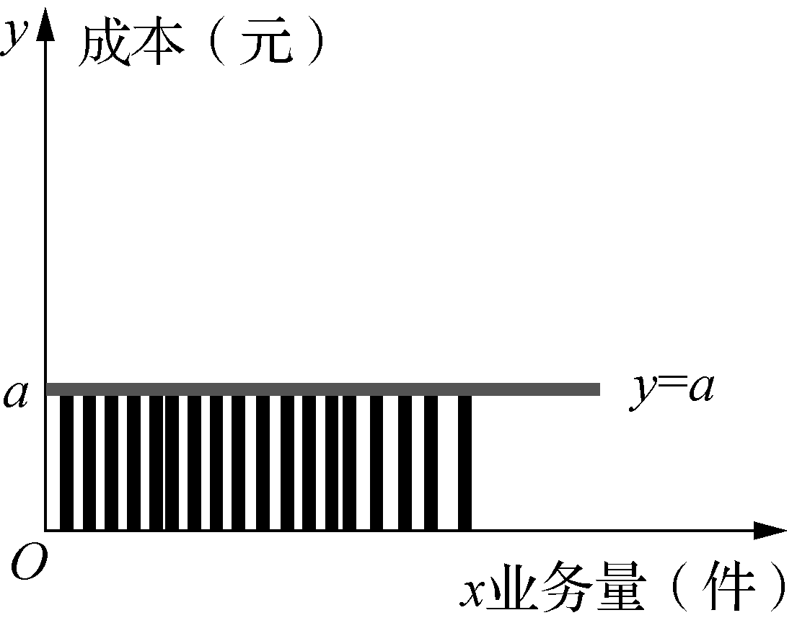 | 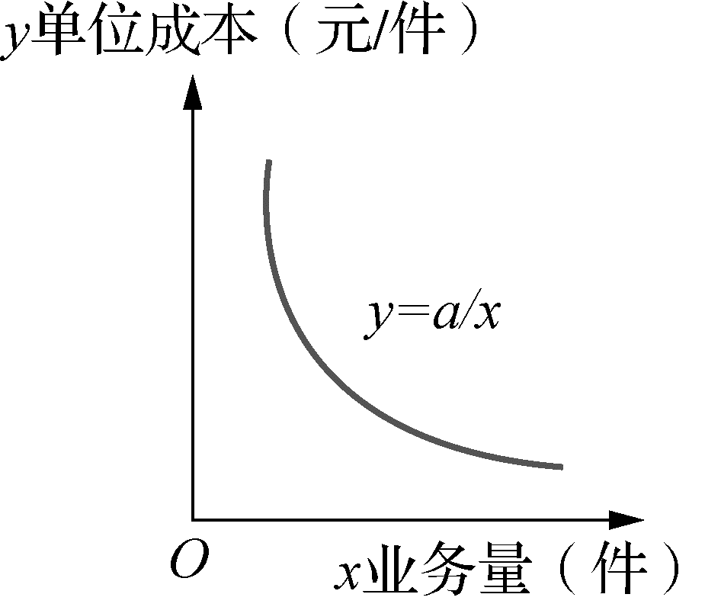
图2-1 固定成本总额(用a表示)的不变性 | 图2-2 单位固定成本反比例变动性

2. 固定成本的分类(按照管理决策行动能否改变其数额)
(1) 约束性固定成本，亦称经营能力成本，是指不能通过当前的管理决策行动加以改变的固定成本。如固定资产折旧费、保险费、财产税、管理员工的工资等。这类成本属于企业“经营能力”成本，是企业为了维持一定的业务量所必须负担的最低成本。约束性固定成本在短时期内不能轻易改变，具有较大程度的约束性，如果硬性追求约束性固定成本的降低，可能会削减企业的生产经营能力。要降低约束性固定成本，只能从合理利用经营能力、降低单位固定成本入手。
(2) 酌量性固定成本，亦称选择性固定成本，是指通过管理当局的短期决策行为能够改变其数额的固定成本。如企业的研究开发费、广告费、职工培训费等。它是由企业管理部门按照经营方针的要求，通过确定未来某一会计期间的有关预算形式而形成的，因此，降低酌量性固定成本的有效途径就是通过方案和决策的选择降低其总额的支出，在预算时精打细算、厉行节约，在不影响生产经营能力的前提下，尽量减少其绝对额的支出。从较长的经营期间看，这类成本支出数额的多少，可以依据企业每一会计期间的生产经营需求和财务负担能力而改变，但一经确定，一般在一个特定的预算期内保持不变。

(二)变动成本
变动成本是指在相关范围内，其成本总额随着产量的增减成比例增减，但是从产品的单位成本看，它却不受产量变动的影响。

1. 变动成本的特点
(1) 变动成本总额的正比例变动性，y=bx，如图2-3所示。
(2) 单位变动成本的不变性，y=b，如图2-4所示。
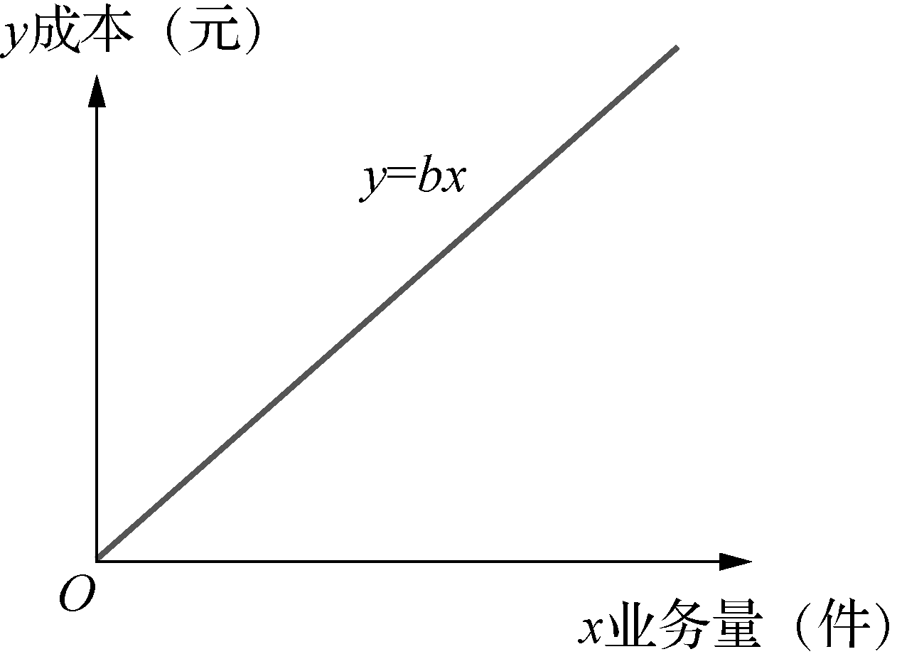 | 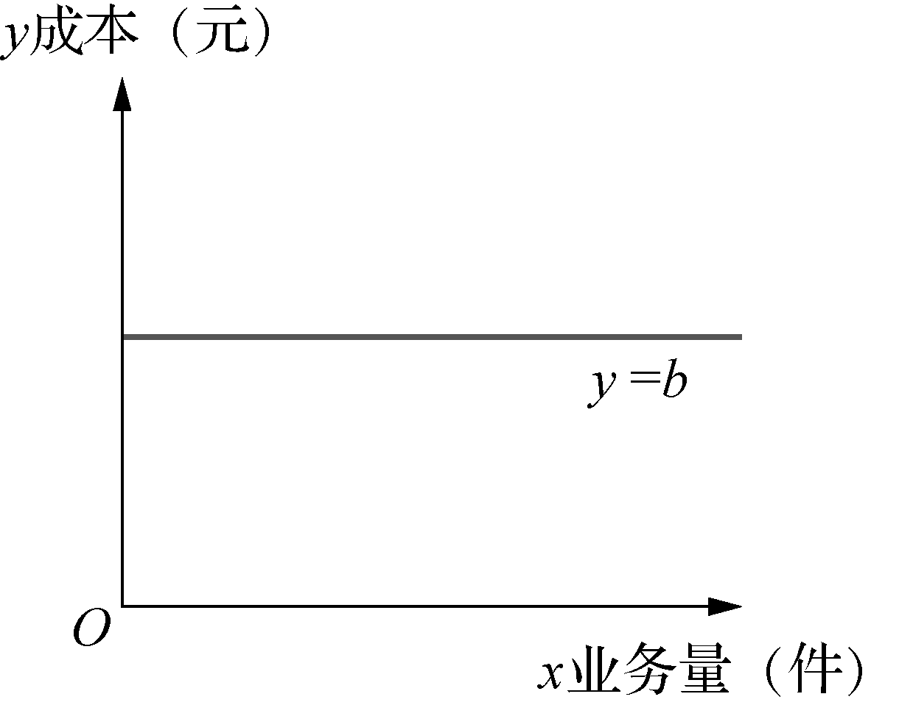
图2-3 变动成本总额性态 | 图2-4 单位变动成本性态

2. 变动成本的进一步分类(按其发生的原因)
(1) 技术性变动成本，是指在其单位成本受客观因素决定、消耗量由技术因素决定的那部分变动成本。要降低这部分成本，需要改进工艺、革新技术来实现。
(2) 酌量性变动成本，是指在单耗受客观因素决定，其单位成本主要受企业管理部门决策影响的那部分变动成本。要降低这部分成本，需要合理决策来实现。

(三)混合成本

1. 混合成本的定义
混合成本是指介于固定成本和变动成本之间，既随业务量变动又不成正比例的那部分成本。混合成本兼具固定成本和变动成本的特性。

2. 混合成本的分类
(1) 阶梯式混合成本。阶梯式混合成本又称半固定成本，其特点是在一定业务量范围内其成本不随业务量的变动而变动，类似固定成本，当业务量突破这一范围，成本就会跳跃上升，并在新的业务量变动范围内固定不变，直到出现另一个新的跳跃为止，如化验员、保养工、质检员、运货员的人工费等，如图2-5所示。
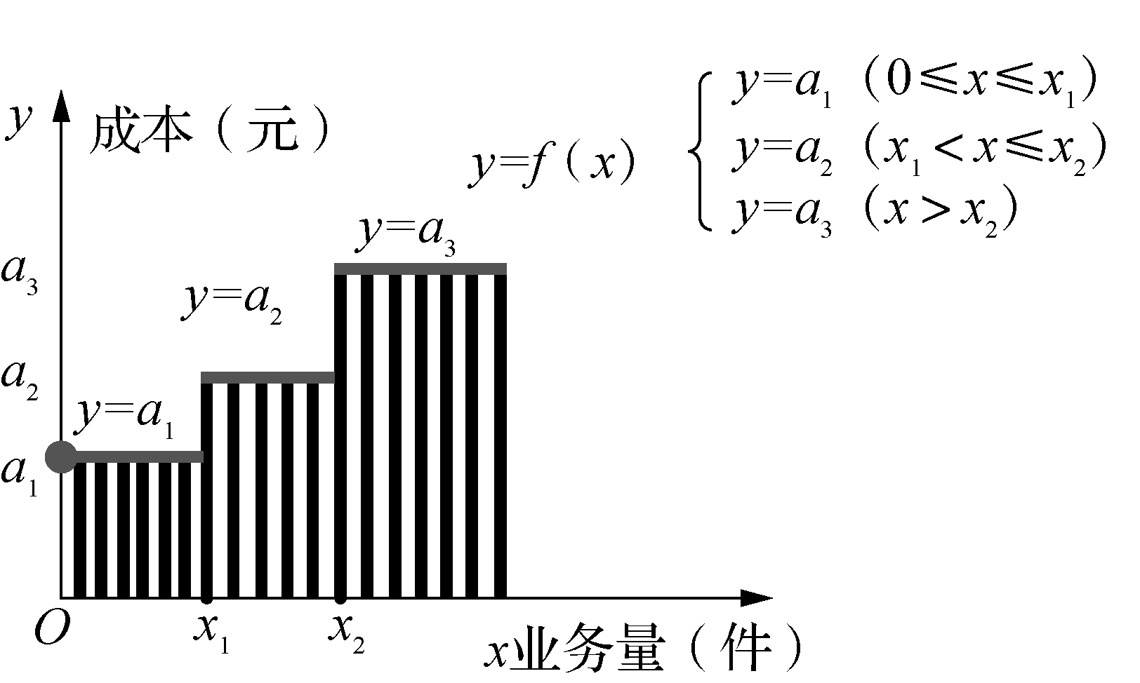

图2-5 阶梯式混合成本性态
(2) 标准式混合成本。标准式混合成本又称半变动成本，它是由明显的固定和变动两部分成本合成的，如电话费、公用事业费、机器设备维修保养费等，如图2-6所示。
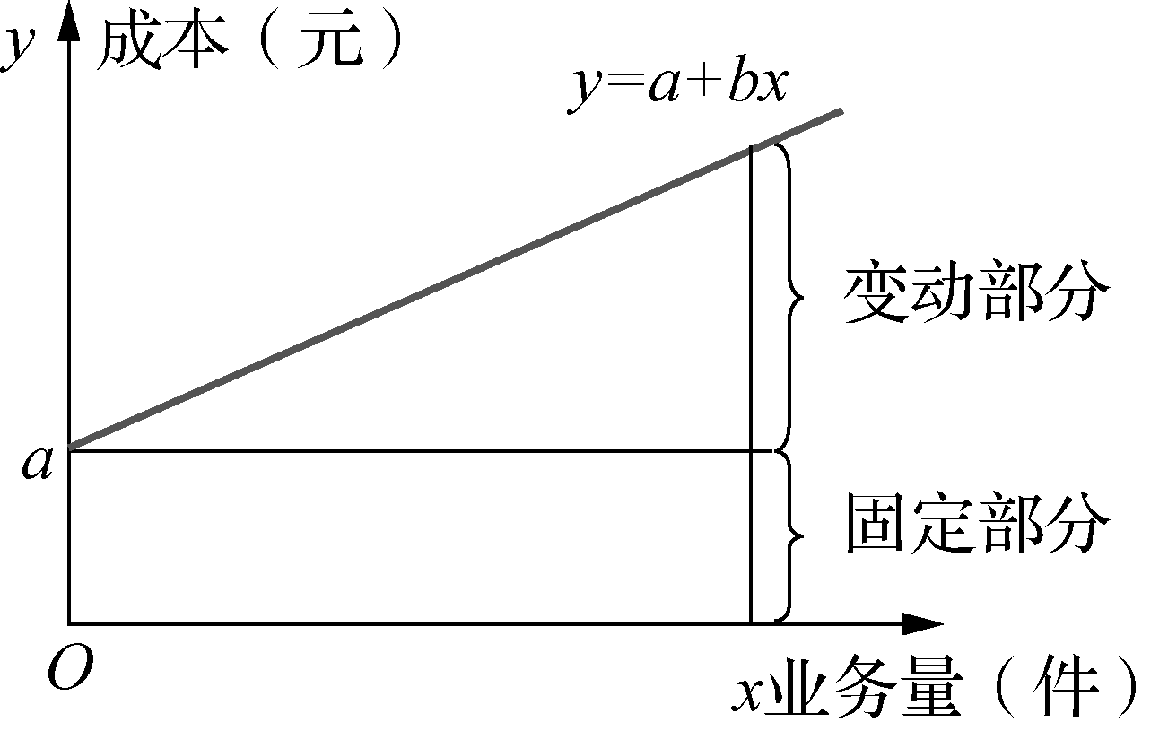

图2-6 标准式混合成本性态
(3) 低坡式混合成本。其特点是在一定的业务量范围内其总额保持固定不变，一旦突破这个业务量限度，其超额部分的成本就相当于变动成本，如图2-7所示。
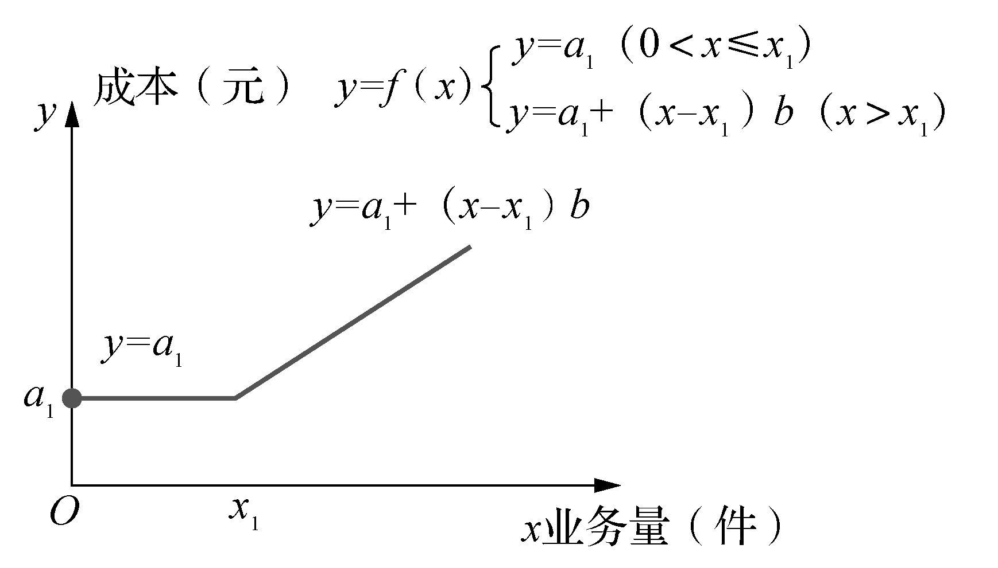

图2-7 低坡式混合成本性态
(4) 曲线式混合成本。曲线式混合成本通常有一个初始量，一般不变，相当于固定成本；在这个初始量的基础上，成本随业务量变动但并不存在线性关系，在坐标图上表现为一条抛物线。按曲线斜率的不同变动趋势，成本又可分为递减型混合成本和递增型混合成本。
① 递减型混合成本，其特点是成本的增长幅度小于业务量的增长幅度，成本的斜率随业务量递减，反映在平面直角坐标图上是一条凸形曲线，如图2-8所示。
② 递增型混合成本，其特点是成本的增长幅度随业务量的增长而呈更大幅度变化，成本的斜率呈递增趋势，在平面直角坐标图上表现为一条凹形曲线，如图2-9所示。
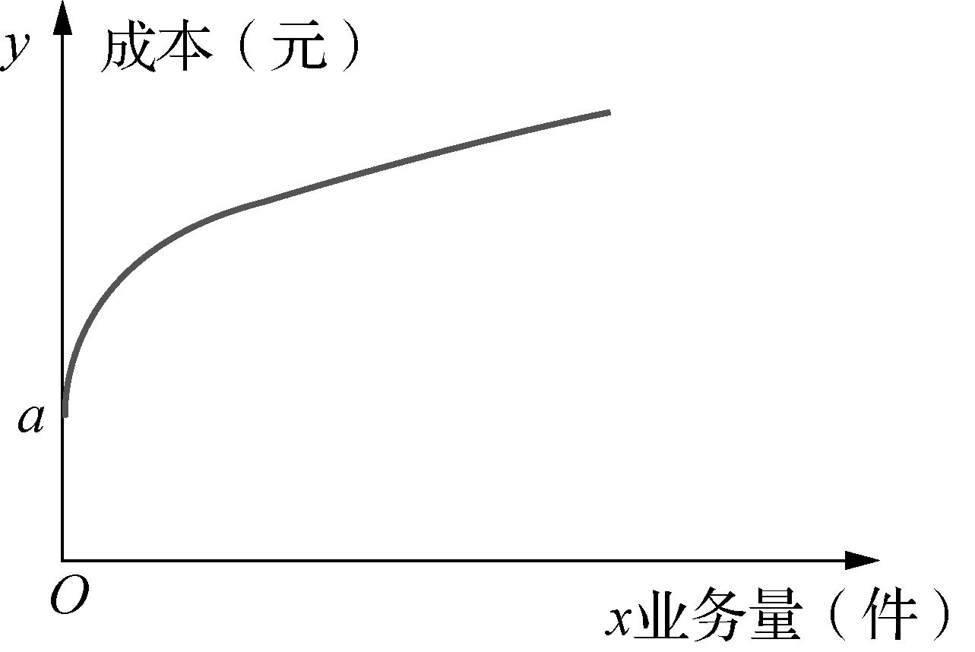 | 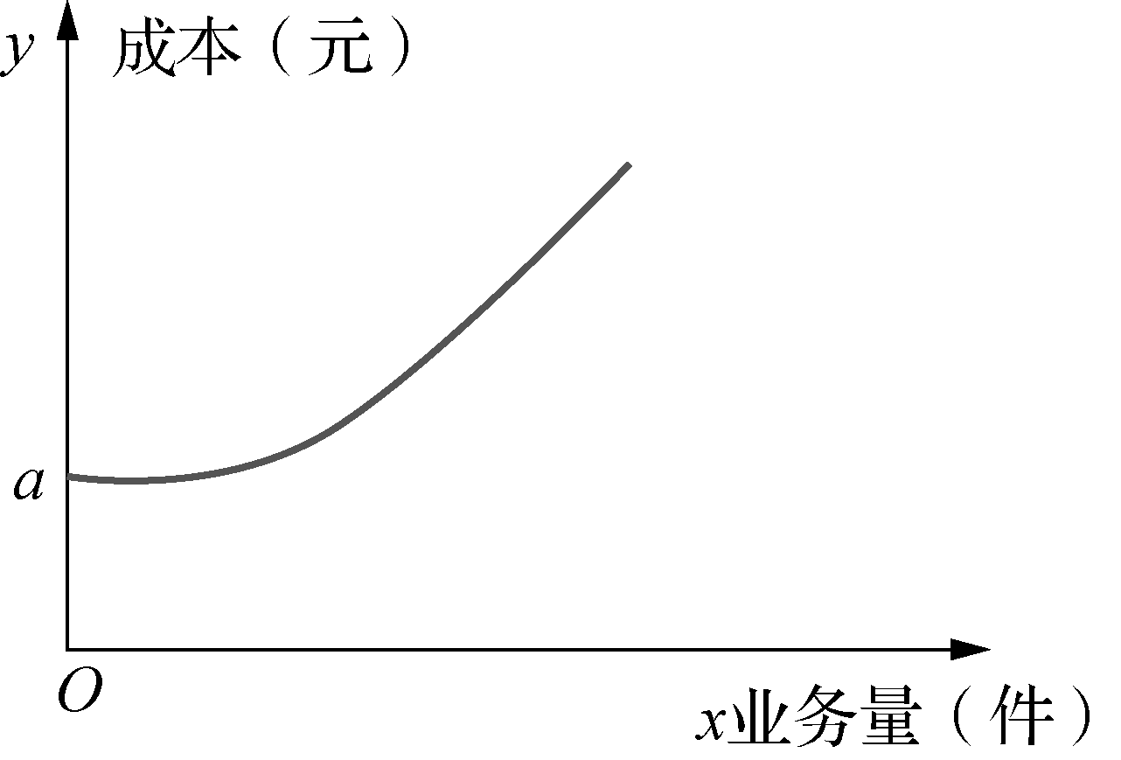
图2-8 递减型混合成本性态 | 图2-9 递增型混合成本性态

3. 混合成本分解的数学依据
成本性态分类最终要将全部成本分为变动成本和固定成本两大类，因此需要将混合成本做进一步的分解。
所谓混合成本分解，是指按照一定方法将混合成本区分为固定部分和变动部分的过程。如果用a表示混合成本中的固定部分，用b表示混合成本中变动部分的单位额，则每种类型的混合成本都可以直接或间接地用一个直线方程y=a+bx去模拟它，这就为成本性态分析中的混合成本分解提供了数学依据。

(四)固定成本与变动成本的相关范围
研究固定成本、变动成本必须与一定的时期和一定的业务量范围相联系，因为不论是从较长时期看，还是从业务量的无限变动看，没有绝对不改变数额的成本，也不可能存在绝对正比例变动的成本。因此，研究成本性态必须充分考虑相关范围的影响，只要在相关范围内，不管时间多久、业务量增减变动幅度多大，固定成本总额的不变性和变动成本总额的正比例变动性都将存在，如果一旦超出这一范围，情况就会发生变化。
管理会计中，把不会改变固定成本和变动成本性态的有关期间、业务量的特定变动范围称为广义的相关范围，把业务量因素的特定变动范围称为狭义的相关范围。

1. 固定成本的相关范围
固定成本总额只有在一定时期和一定业务量范围内才是固定的，也就是说固定成本的固定性是有条件的，这里所说的一定范围叫作相关范围。例如，超过一定业务量，就需要增加生产设备的投资，从而导致其每月的固定折旧成本发生变化。

2. 变动成本的相关范围
在实际工作中，许多行业的变动成本总额和业务量总数之间的依存关系，同固定成本总额一样，也存在一定的“相关范围”。当产量增长到某一定范围时，变动成本总额和业务量总数之间呈现严格的、完全的线性关系，于是这个范围就称为变动成本的相关范围。超过了相关范围，变动成本也不再表现为完全的线性关系，而是非线性关系。

3. 相关范围的意义
由于固定成本和变动成本相关范围的存在，使得各项成本的性态具有相对性、暂时性和可转化性的特点，因此不应该对成本性态做绝对的理解。

四、成本性态分析原理
成本性态分析是指在明确各种成本的性态的基础上，按照一定的程序和方法，最终将全部成本区分为固定成本和变动成本两大类，并建立相应成本函数模型的过程。
进行成本性态分析有以下两个思路。

(一)同步分析程序
所谓同步分析程序，是指运用一定的程序和方法，将全部成本直接区分为固定成本和变动成本两大类，并建立相应成本函数模型y=a+bx的过程，如图2-10所示。

图2-10 同步分析程序图

(二)分步分析程序
所谓分步分析程序，是指首先将全部成本区分为固定成本、变动成本和混合成本，然后运用一定的程序和方法将混合成本进一步分解为固定部分和变动部分，最后分别合并同类项，并建立相应成本函数模型y=a+bx的过程，如图2-11所示。

图2-11 分步分析程序图

五、成本性态分析的方法

(一)历史成本分析法
历史成本分析法是指根据企业若干期成本与业务量的相关历史资料，运用数学方法进行数据处理，以完成成本性态分析任务的一种定量分析的方法。它包括高低点法、散布图法和回归直线法。

1. 高低点法
1) 定义
高低点法又叫两点法，是指通过观察一定相关范围内的各期业务量与相关成本所构成的所有坐标点，从中选出高低两点坐标，并据此来推算固定成本和单位变动成本b的一种成本性态分析方法。
2) 高低点法的应用程序
(1) 选点，即选择高低点坐标。高低点的选择应当以业务量的高低为依据，高点坐标为(最高的业务量, 同期成本)，低点坐标为(最低的业务量, 同期成本)。
(2) 利用公式(2.1.1)求b值。
或者 公式(2.1.1)
(3)利用公式(2.1.2)或公式(2.1.3)求a值。
a=高点成本-b×高点业务量= 公式(2.1.2)
=低点成本-b×低点业务量= 公式(2.1.3)
(4) 将a和b的值代入y=a+bx。
需要注意的是，a、b的经济意义取决于分析对象的内容。若分析对象是总成本，则a为固定成本，b为单位变动成本；若分析对象是混合成本，则a为混合成本中的固定部分，b为混合成本中变动部分的单位数额。
【例2-1】已知甲企业2018年上半年乙产品产量与某项混合成本资料如表2-1所示。

表2-1 甲企业2018年1～6月份乙产品产量及成本资料表
月份 | 1 | 2 | 3 | 4 | 5 | 6
产量(件) | 5 | 4 | 6 | 7 | 9 | 8
混合成本(元) | 140 | 120 | 170 | 190 | 230 | 235

要求：用高低点法进行混合成本分解，并建立相应的成本性态模型。
解：由题意高低点坐标分别为(9,230)、(4,120)，则
b=(230-120)÷(9-4)=22
a=230-22×9=32，或120-22×4=32
成本性态模型为：y=32+22x。
高低点法的优点在于简单易懂、便于操作；缺点在于在诸多的数据资料中只选择两组数据作为计算的依据，使建立起来的成本性态模型很可能不具有代表性，造成较大误差。因此，这种方法适用于成本变化趋势较稳定的企业。

2. 散布图法
1) 定义
散布图法又称布点图法或目测画线法，是指将若干期业务量和成本的历史数据标注在坐标纸上，通过目测画一条尽可能接近所有坐标点的直线，并据此来推算固定成本a和单位变动成本b的一种成本性态分析方法。
2) 散布图法的应用程序
(1) 标出坐标点。
(2) 画线。
(3) 读出a值。
(4) 任选一点P，确定P点坐标值(x_{p},y_{p})。
(5) 利用公式(2.1.4)求b值。
公式(2.1.4)
(6) 将a,b值代入y=a+bx。
散布图如图2-12所示。
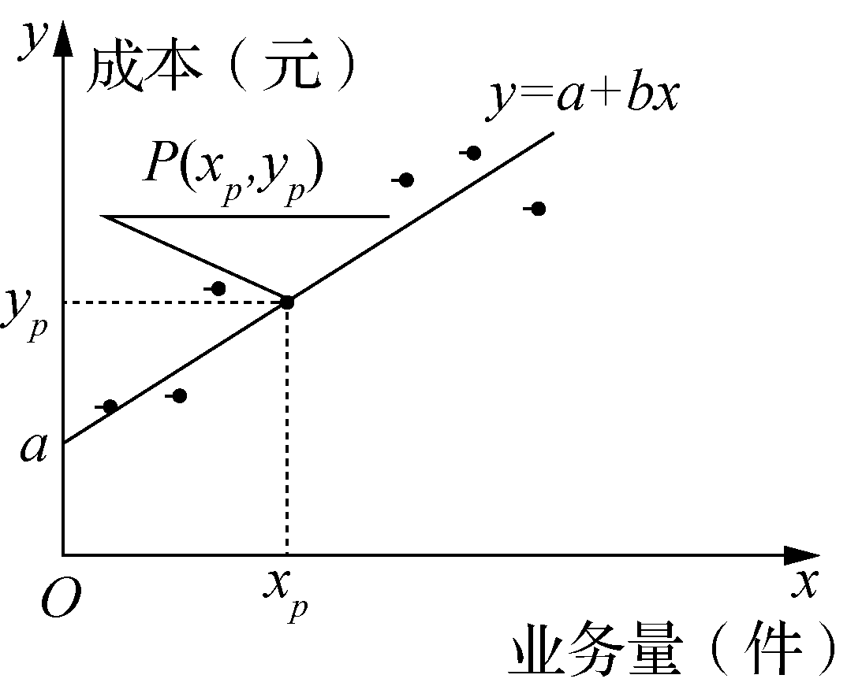

图2-12 散布图
散布图法考虑了全部已经取得的历史成本资料，在这种意义上可以认为是对只考虑两个点的高低点法的一种改进。但是，成本直线是根据目测画出的，固定成本的数额也是在图上目测出来的，因此，不可能十分精确。采用散布图法分解成本，所得结果往往因人而异，这是其主要缺点。人们使用这种方法是因为它比较直观并且容易掌握。

3. 回归直线法
1) 定义
回归直线法，也称最小二乘法，是根据一系列历史成本资料，用数学上的最小平方法的原理，计算能代表平均成本水平的直线截距和斜率，以其作为固定成本和单位变动成本的一种成本估计方法。
2) 原理
回归直线法的基本原理是：设以y为成本，x为产量，a代表固定成本，b代表单位变动成本，它们之间的关系为：。
经过计算求出a、b的值，然后建立半变动成本的直线方程式。
公式(2.1.5)
由于：
所以： 公式(2.1.6)
只有x与y之间基本上保持线性联系，通过回归方程来描述成本变动趋势才有意义。因此在采用这种方法之前，需要先计算半变动成本(y)与产量(x)之间的相关系数(r)，用以反映它们之间相互依存关系的密切程度。其计算公式如下：
公式(2.1.7)
相关系数r的取值范围在0与±1之间，当，说明变量(成本与产量)之间不存在依存关系；当，说明变量之间有完全的正相关，也就是一个变量(成本)完全依随另一个变量(产量)的变动而变动；当，说明两个变量(成本与产量)之间有完全的负相关，也就是一个变量(产量)增加或减少时，另一个变量(单位产品分摊的固定费用)却相应地减少或增加。
【例2-2】资料如例2-1。要求：用回归直线法进行混合成本分解并建立相应的成本性态模型。
解：依题意可以得到表2-2。

表2-2 回归直线法下的计算表
月份 | 产量(件) | 混合成本(万元) | xy | x² | y²
1  2  3  4  5  6 | 50  40  60  70  90  80 | 140  120  170  190  230  235 | 7000  4800  10 200  13 300  20 700  18 800 | 2500  1600  3600  4900  8100  6400 | 19 600  14 400  28 900  38 100  52 900  55 225
n=6

根据上述数据可计算并得出模型：y=22.4+24.43x。
计算出b、a的值：
得出模型：y=22.23+2.44x。

(二)工业工程法
工业工程法，也称技术测定法，是指运用工业工程的研究方法，逐项研究决定成本高低的每个因素，在此基础上直接估算固定成本和单位变动成本的一种成本估计方法。
使用工业工程法估计成本的基本做法如下。
(1) 选择需要研究的成本项目。
(2) 观察现行方法并记录全部事实，主要是投入的成本和产出的数量。
(3) 进行全面的科学分析，研究出最实用、最有效、最经济的新的工作方法。
(4) 把新的方法确定为标准的方法，并测定新方法每项投入的成本，将与产量有关的部分归集为单位变动成本，将与产量无关的部分归集为固定成本。
【例2-3】以甲企业一车间的燃料成本作为研究对象，通过观测和技术测定，寻找最佳的操作方法。该车间的燃料用于铸造工段的熔炉，具体分为点火(耗用木柴和焦炭)和熔化铁水(耗用焦炭)两项操作。通过对这两项操作进行观测和技术测定，每次点火要使用木柴0.1吨、焦炭l.5吨，熔化l吨铁水要使用焦炭0.15吨；每个工作日点火一次，全月工作26天，点火燃料属于固定成本；熔化铁水所用燃料与产量相联系，属变动成本。木柴每吨价格为120元。焦炭每吨价格为200元。
解：根据上述资料计算：
每日固定成本=0.1×120+1.5×200=312(元)
每月固定成本=312×26=8112(元)
每吨铸件变动成本=0.15×200=30(元)
设燃料总成本为y，产量为x吨铸件。
则每月燃料总成本为：y=8112+30x。
工业工程法，可以在没有历史成本数据、历史成本数据不可靠，或者需要对历史成本分析结论进行验证的情况下使用。尤其是在建立标准成本和制定预算时，使用工业工程法，比历史成本分析更加科学。这种方法可能是最完备的方法，它可以使用其他方法作为自己的工具，而其他方法都不是独立的方法，只能用于具备充分历史资料的情况或者只能用于个别的成本项目。

(三)账户分析法
账户分析法，也称直接分析法，是根据各有关成本账户中成本的发生方式，首先确定变动成本、固定成本和混合成本三种形态，然后将混合成本近似地归类为变动成本或固定成本的一种分析方法。
由于每个账户所记录的成本内容不同，或者成本分解要求的准确性不同，分别采用近似分类和比例分配两种具体做法。
(1) 近似分类：根据各有关成本账户(包括明细账)的内容，结合其与产量的依存关系，判断其比较接近哪一类成本，就视其为哪一类成本，将比较接近固定成本的项目归入固定成本，将比较接近变动成本的项目归入变动成本。
(2) 比例分配：将不宜简单归入固定成本或变动成本的项目，通过一定比例将其分解成固定成本和变动成本两部分。
【例2-4】 甲企业某车间的12月成本如表2-3所示，要求采用账户分析法对成本进行分解。

表2-3 甲企业某车间的12月成本资料 产量：5000件
账 户 | 总成本/元
原材料 | 12 000
直接人工 | 10 000
燃料、动力 | 5000
维修费 | 2000
间接人工 | 1000
折旧 | 10 000
行政管理费 | 5000
合计 | 45 000

分析：
(1) 原材料和直接人工通常为变动成本。
(2) 燃料、动力费、维修费、间接人工等虽然都会随产量变动而不成比例地变动，但由于不了解其他产量水平下的实际成本，无法对其进行成本性态分析，而只能将其先视为变动成本。
(3) 行政管理费又具体包括许多杂项支出，其中大部分与产量没有明显的关系，但也可能会有变动的因素。基于上述同样的原因，将其视为固定成本。
根据上述分析，计算如表2-4所示。

表2-4 账户分析法下的成本分解表 产量：5000件
账 户 | 总成本/元 | 固定成本/元 | 变动成本/元
原材料 | 12 000 |  | 12 000
直接人工 | 10 000 |  | 10 000
燃料、动力 | 5000 |  | 5000
维修费 | 2000 |  | 2000
间接人工 | 1000 |  | 1000
折旧 | 10 000 | 10 000
行政管理费 | 5000 | 5000
合计 | 45 000 | 15 000 | 30 000

可将该车间的总成本分解为“固定”和“变动”两个部分，并以直线方程表示。
其中：a=15 000，b=30 000÷5000=6，即y=15 000+6x。
账户分析法的优点：一是简便易行；二是如果实际总成本发生超支，还可据此进一步查明原因。但由于这种方法需要分析人员作出一定的主观判断，因而也存在一定的局限性：一是在确定成本性态时，很大程度上取决于对某一账户成本性态的主观判断；二是依赖于特定业务量水平下的一次观测值，无法反映业务量变动情况下成本相应的波动情况。克服上述弊端的最好方法就是设置多种产量水平进行成本性态分析。
上述各种成本分解的方法，并不是完全独立的。不能指望使用某种方法解决全部成本分解问题，往往需要互相补充和印证。
工业工程法可能是最完备的方法，即可以用于研究各种成本性态，但它也不是完全独立的，在进入细节之后要使用其他技术方法作为工具。
账户分析法是一种比较粗略的分析方法，在判定某项成本的性态时还要借助契约检查法、工业工程法或历史成本分析法。
契约检查法只能用于明确规定了计费方法的项目，而许多项目并不是这样的。
高低点法、散布图法和回归直线法，都属于历史成本分析的方法，它们仅限于有历史成本资料数据的情况，而新产品并不具有足够的历史数据。
总之，应当把这些方法看成一个总体，根据不同的对象选择适用的方法，并尽可能用其他方法进行印证。如果不同的方法得出的结果有较大差距，则需要判断哪种方法更适合该对象。成本估计，实际上是一个对成本性态进行“研究”的过程，而不仅仅是一个计算过程。

【阅读资料】

成本性态分析在生产成本控制中的应用
成本是综合反映企业各项工作质量的重要指标，直接决定着一个企业经济效益的好坏。在企业总成本中，不同成本有着不同的特点，有的成本随着业务量的增多而增大，而有的成本随着业务量的增多而降低，有的成本与管理者直接相关，而有的成本与管理者没有直接关系。因此，要想提高经济效益，就必须区分不同成本的不同性态，分别对待，最大限度地降低成本。通过成本性态分析，将成本分为变动成本和固定成本两类，对于成本的预测、决策和分析，特别是对于控制成本和寻求降低成本的途径具有重要作用。正因为如此，成本性态分析在企业生产成本管理中得到了极大的应用。
所有成本最终都可区分为变动成本与固定成本两大类。变动成本一般受消耗定额执行情况的影响，因而控制和降低单位产品的变动成本主要应从控制和降低单位产品消耗量入手。其主要途径通常有以下几个方面。
(1) 提高劳动生产率，降低单位产品应负担的固定费用。提高劳动生产率不仅会使生产过程中的活劳动消耗得到节约，促使单位成本中的工资降低，同时，也会使产量增加，从而促进单位产品中的固定费用下降。企业可以通过采用新技术、新设备，提高生产的科学技术水平，合理安排生产，改善劳动组织，建立岗位责任制，提高职工的素质等方式来提高劳动生产率。
(2) 编制先进合理的劳动定额和定编、定岗、定员，降低变动成本中的工资费用。制定出勤率指标，控制非生产性损失，实行合理的工资制度和奖励制度。
(3) 降低材料的消耗，降低变动成本中的材料费用。因为在成本中，通常是材料的消耗量较大，因此，降低材料消耗的潜力很大，在技术上应通过不断改进产品设计，采用新工艺和代用廉价材料，大搞材料综合利用，减轻产品重量和缩小产品体积，从而使材料消耗减少；在管理上，制定各种消耗定额，实行限额发料制度、材料数量差异分批核算法等，使材料成本不断降低。
(4) 努力降低材料采购成本。控制材料买价、降低材料采购费用、确定最优定购批量。
(5) 加强现有设备的技术改造，提高生产设备的利用程度。单位产品的固定成本往往同时受产量和费用发生额的影响，所以控制和降低固定成本应从控制并降低其支出绝对额和提高业务量入手。
某公司生产的S60产品，其设计生产能力为40万件，设计单件成本为280元，目标利润为4800万元。2016年，年销售量不足35万件，售价为400元/件，单件成本为282.11元，其中：主要材料240.5元，辅助材料10.76元，人工费20.05元，单位产品固定成本摊销10.8元，毛利润4000万元左右。2017年年初，企业管理部门通过调查生产车间寻找原因，车间主任反映本厂因销售量未能达到设计生产能力，单件摊销成本达到10.8元，较同行业偏高；调查销售部时，销售部经理反映因价格较同行业高10元左右，尽管质量尚可，但销量难以提升。企业管理部门针对这一实际问题，在制定目标责任制方案时提出：2018年将销售价格下降为每件390元，接近同行业水平，销售量必须达到40万件，多销重奖，少销重罚；对于生产车间，要求通过提高劳动生产率，降低单耗，将目标成本降为单件270元，年终按此目标结算，在保证质量的前提下，未完成任务的按超成本的 20%直接下调职工工资，超额完成成本降低任务的，按节约成本的 50%计发奖金。通过全体职工的努力，至2017年年底，年销售量达到42万件，单件成本下降为270.44元，全年实现毛利润达5021万元，实现了单位效益与职工个人利益双丰收。
(资料来源：百度https://zhidao.baidu.com/question/1049811778185677059.html)

第二节 变动成本法

一、变动成本法和完全成本法的概念
变动成本法，是指在组织常规的产品成本计算过程中，以成本性态分析为前提，只将变动生产成本作为产品成本的构成内容，而将固定生产成本及非生产成本作为期间成本，按贡献式损益确定程序计量损益的一种成本计算模式。
完全成本法，是指在组织常规的成本计算过程中，以成本按其经济用途分类为前提条件，将全部生产成本作为产品成本的构成内容，只将非生产成本作为期间成本，并按传统式损益确定程序计量损益的一种成本计算模式。
从理论上讲，变动成本法概念的产生是基于管理会计与传统的财务会计对产品成本与期间成本的理解不同。变动成本法认为：

(一)只有变动生产成本才是产品成本
按照管理会计的理论，产品成本必然与产品产量密切相关。在生产工艺没有发生实质性变化、成本水平不变的条件下，所发生的产品成本总额应当随着完成的产品生产业务量成正比例变动。若没有产品这个物质承担者，就不应当有产品成本存在。因此，在变动成本法下，只有变动生产成本才是产品成本的构成内容。

(二)固定生产成本属于期间成本的一部分
在管理会计中，期间成本是指在企业生产经营过程中，那些与产品生产业务量没有直接关系、不随产品实体的流动而流动，而随企业生产经营持续期间变化而变化，必须由当期收入补偿的成本。期间成本的效益随会计期间的推移而消逝，不能递延到下期，其归属期只有一个，即在发生的当期直接转作本期费用计入利润表。因而它与产品实体流动的情况无关，不能计入期末存货成本。
按照管理会计的理论，并非在生产过程中发生的所有成本都是产品成本。例如，生产成本中折旧、管理人员工资等固定性制造费用，在相关范围内，它们的发生与各期的实际生产业务量无直接关系，它们只是定期地提供了生产能力条件。这些生产能力一旦形成，无论被利用的程度怎样，其成本一定会定期发生，因而与会计期间的联系更为密切。在这方面，它与销售费用、管理费用等定期提供维持企业经营必要条件的非生产成本一样具有时效性。换言之，在变动成本法下，固定生产成本(即固定性制造费用)与非生产成本共同构成期间成本。

二、变动成本法与完全成本法的区别

(一)应用的前提条件不同
变动成本法首先要求进行成本性态分析；完全成本法首先要求把全部成本按其发生的领域或经济用途分类。

(二)产品成本及期间成本的构成内容不同
在两种成本计算方法下，产品成本及期间成本的构成内容不同，如表2-5所示。

表2-5 两种成本法下成本构成内容比较表
项 目 | 变动成本法 | 完全成本法
产品成本构成 | 直接材料 | 直接材料
产品成本构成 | 直接人工 | 直接人工
产品成本构成 | 变动制造费用 | 制造费用
期间成本构成 | 固定制造费用
期间成本构成 | 管理费用 | 管理费用
期间成本构成 | 销售费用 | 销售费用
期间成本构成 | 财务费用 | 财务费用

(三)存货成本及销货成本的水平不同
如果企业有期初存货，并采用先进先出法结转存货成本(以后的例题中不加以说明均如此)，在当期销售量大于或等于期初存货量时，两种成本法下企业本期销货成本和期末存货成本的通用公式为：
本期销货成本=期初存货成本+(本期销售量-期初存货量)×本期单位产品成本
公式(2.2.1)
期末存货成本=(期初存货量+本期生产量-本期销售量)×本期单位产品成本
=期末存货量×本期单位产品成本 公式(2.2.2)
假如是在相关范围内，则企业的成本性态是不会变化的，即单位变动生产成本、固定生产成本是不变的。因此，变动成本法下的期初存货单位产品成本、本期生产单位产品成本和期末存货单位产品成本三者完全相同，即前后各期单位产品成本都等于单位变动生产成本。此时，企业本期销货成本和期末存货成本就可用下列简化公式计算：
本期销货成本=本期销售量×单位产品成本 公式(2.2.3)
期末存货成本=期末存货量×单位产品成本 公式(2.2.4)
而完全成本法下，即使前后期存货计价方法不变，产品生产过程中单位变动生产成本和固定生产成本不变，期初存货单位产品成本、本期生产单位产品成本和期末存货单位产品成本三者也不一定相同。完全成本法下，只有当前后期产量也不变时，上述三种单位产品成本才相同，才可直接运用以上简化公式计算销货成本和存货成本，但两种成本法下的单位产品成本水平是不同的。多数情况下，完全成本法需要按通用公式而不能按简化公式计算确定本期销货成本和期末存货成本。
【例2-5】甲企业只生产经营一种产品，投产后第2年有关的产销业务量、销售单价与成本资料如表2-6所示。
要求：分别按变动成本法和完全成本法确定产品的期末存货成本和本期销货成本，并分析造成差异的原因。

表2-6 甲企业业务量、销售单价与成本资料 单位：万元
存货及单价 |  | 成本项目 | 变动性 | 固定性 | 合计
期初存货量(件) | 0 | 直接材料 | 48 000 |  | 48 000
本期投产完工量(件) | 8000 | 直接人工 | 24 000 |  | 24 000
本期销售量(件) | 6000 | 制造费用 | 8000 | 20 000 | 28 000
期末存货量(件) | 2000 | 销售费用 | 1200 | 2000 | 3200
销售单价(万元/件) | 20 | 管理费用 | 600 | 5000 | 5600
 |  | 财务费用 | 0 | 1200 | 1200

解：计算结果如表2-7所示。

表2-7 存货成本和销货成本的计算分析表 单位：万元
序 号 | 项 目 | 变动成本法 | 完全成本法 | 差 额
① | 期初存货成本 | 0 | 0 | 0
② | 本期产品成本 | 40 000 | 50 000 | -10 000
③=①+② | 可供销售商品成本合计 | 40 000 | 50 000 | -10 000
④=③÷产量 | 单位产品成本 | 10 | 12.5 | -2.5
⑤ | 期末存货量 | 1000 | 1000 | 0
⑥=④×⑤ | 期末存货成本 | 10 000 | 12 500 | -2500
⑦=③-⑤ | 本期销货成本 | 30 000 | 37 500 | -7500

在本例中，变动成本法下的期末存货成本全部由变动生产成本构成，为10 000万元。在完全成本法下，期末存货成本为12 500万元，其中，除了包括10 000万元变动生产成本外，还包括2500万元(2.5万元/件×1000件)固定性制造费用，因而导致变动成本法下的期末存货成本比完全成本法下的存货成本少了2500万元。
同样的道理，变动成本法下的 30 000 万元销货成本完全是由变动生产成本组成的，而完全成本法下的本期销货成本中包括了 30 000 万元变动生产成本和 7500 万元固定性制造费用，由此导致变动成本法的销货成本比完全成本法少了7500万元。
总之，上述两种差异的产生，是由固定性制造费用产生的。变动成本法下，固定性制造费用10 000万元被全额计入了当期的期间成本，而在完全成本法下，这部分固定性制造费用则被计入了产品成本(最终有2500万元计入存货成本，7500万元计入销货成本)。

(四)损益确定程序和结果不同
变动成本法和完全成本法在成本计算方面的差别，必然会影响到企业营业利润的确定程序和各会计期间营业利润的确定结果。
变动成本法模式下计量营业损益称为贡献式损益确定程序；完全成本法模式下计量营业损益称为传统式损益确定程序。
所谓贡献式损益确定程序，是指在损益计量过程中，首先用营业收入补偿本期实现销售产品的变动成本，从而确定贡献边际，然后再用贡献边际补偿固定成本以确定当期营业利润的过程。
所谓传统式损益确定程序，是指在损益计量过程中，首先用营业收入补偿本期实现销售产品的营业成本，从而确定营业毛利，然后再用营业毛利补偿营业费用以确定当期营业利润的过程。

1. 变动成本法的贡献式损益确定程序
营业收入-变动成本-固定成本=营业利润 公式(2.2.5)
贡献边际-固定成本=营业利润 公式(2.2.6)
其中： 变动成本=本期销货中的变动生产成本+变动非生产成本 公式(2.2.7)
固定成本=固定生产成本+固定非生产成本 公式(2.2.8)

2. 完全成本法的传统式损益确定程序
营业收入-营业成本-非生产成本=营业利润 公式(2.2.9)
销售毛利-非生产成本=营业利润 公式(2.2.10)
其中： 营业成本=期初存货成本+本期生产成本-期末存货成本 公式(2.2.11)
【例2-6】仍以例2-5甲企业为例，资料见表2-6，计算两种成本法下的营业利润。
要求：分别按贡献式损益确定程序和传统式损益确定程序计算当期营业利润。
解：(1) 在贡献式损益确定程序下。
营业收入=20×6000=120 000(万元)
销货中的变动生产成本=10×6000=60 000(万元)
变动成本=60 000+1200+600=61 800(万元)
贡献边际=120 000-61 800=58 200(万元)
固定成本=20 000+2 000+5000+1200=28 200(万元)
营业利润=58 200-28 200=30 000(万元)
(2) 在传统式损益确定程序下。
营业收入=20×6000=120 000(万元)
营业成本=0+100 000-25 000=75 000(万元)
营业毛利=120 000-75 000=45 000(万元)
营业费用=3200+5600+1200=10 000(万元)
营业利润=45 000-10 000=35 000(万元)

(五)所提供的信息用途不同
由于变动成本法要求区分变动成本与固定成本，可将其分解落实到有关责任单位，便于开展业绩考核评价，调动各有关单位降低成本的积极性；而完全成本法则可能歪曲各部门努力降低成本的真实业绩。
【例2-7】丙企业单位产品直接材料成本为5万元，直接人工成本为3万元，变动制造费用为2万元，每期发生固定生产成本10 000元，基期产量4000件。假定有两套计划经营方案可供选择：方案一是生产5000件产品，其他条件均不变；方案二是维持基期产量4000件，但设法使本期直接材料成本降低5%。其他条件均不变。
要求：从降低成本的角度，分别按两种成本法评价上述方案的优劣。
解：(1) 在变动成本法下。
基期：产品单位成本=5+3+2=10万元/件。
报告期：方案一：产品单位成本=5+3+2=10万元。
方案二：产品单位成本=5×(1-5%)+3+2=9.75万元。
分析：方案二的单位产品成本比基期下降了0.25万元/件；而方案一的单位产品成本则仍为10万元/件，没有变化。从降低成本的角度看，显然方案二优于方案一。
(2) 在完全成本法下。
基期：单位产品成本=5+3+2+10 000÷4000=12.5万元/件。
报告期：方案一：单位产品成本=5+3+2+10 000÷5000=12万元/件。
方案二：单位产品成本=5×(1-5%)+3+2+10 000÷4000=12.25万元/件。
方案一优于方案二。
由上例可见，对同样的方案，按两种成本法会得出完全相反的结论。从降低成本的角度看，完全成本法的评价结论可能挫伤有关部门降低成本的积极性。如果实际市场容量仅为4000件，那么，按完全成本法的评价结论组织生产，还会导致1000件产品的积压。这显然是不合理的。

三、两种成本法分期营业利润差额的变动规律

(一)两种成本法分期营业利润差额的含义
两种成本法营业利润差额是指分别采用完全成本法和变动成本法计算营业利润时产生的差额。不同期间两种成本法营业利润的广义差额可能大于、小于或者等于零。其中，不等于零的差额称为狭义差额。
两种成本法营业利润的广义差额的计算公式为
某期两种成本法营业利润的广义差额
=该期完全成本法的营业利润-该期变动成本法的营业利润 公式(2.2.12)

(二)导致两种成本法分期营业利润出现狭义差额的原因分析
在影响营业利润计算的主要因素中，单价、销售量、非生产成本、变动生产成本均不会导致两种成本法营业利润出现狭义差额，而固定生产成本即固定性制造费用，才是分期营业利润出现差额的根本原因。
因为，在变动成本下，计入当期利润表的是当期发生的全部固定生产成本；而在完全成本法下，计入当期利润表的固定生产成本的数额，不仅受到当期发生的全部固定生产成本水平的影响，而且还受到可能存在的期末存货和期初存货成本中所包含的固定生产成本水平的影响。
当完全成本法下期末存货吸收的固定生产成本与期初存货释放的固定生产成本的水平相等时，两种成本法计入当期利润表的固定生产成本的数额相同，两种成本法的当期营业利润也必然相等。当完全成本法下期末存货吸收的固定生产成本与期初存货释放的固定生产成本的水平不同时，就意味着两种成本法计入当期利润表的固定生产成本的数额不同，也一定会使两种成本法的当期营业利润不相等。
用公式来表示：
完全成本法计入当期利润的固定生产成本
期初存货释放的固定生产成本
本期发生期末存货的固定生产成本
吸收的固定生产成本
公式(2.2.13)
= + -

变动成本法下计入当期
利润表的固定生产成本
本期发生的
固定生产成本
公式(2.2.14)
=
两种成本法计入当期利润的固定生产成本差额
完全成本法期末存货吸收的固定生产成本
完全成本法下释放的固定生产成本差额

= - 公式(2.2.15)

(三)广义营业利润差额简算法
广义营业利润差额的简算法公式如下。
两种成本法当期营业利润差额
完全成本法下期末存货吸收的固定生产成本
完全成本法下期初存货释放的固定生产成本

= - 公式(2.2.16)

(四)广义营业利润差额的变化规律
在不考虑其他附加条件的情况下，广义营业利润差额的数量特征有如下一般规律。
(1) 若完全成本法下期末存货吸收的固定生产成本等于期初存货释放的固定生产成本，则两种成本计算确定的营业利润差额必然为零，即它们的营业利润相等。
(2) 若完全成本法下期末存货吸收的固定生产成本大于期初存货释放的固定生产成本，则两种成本计算法确定的营业利润差额必然大于零，即按完全成本法确定的营业利润一定大于按变动成本法确定的营业利润。
(3) 若完全成本法下期末存货吸收的固定生产成本小于期初存货释放的固定生产成本，则两种成本计算法确定的营业利润差额必然小于零，即按完全成本法确定的营业利润一定小于按变动成本法确定的营业利润。

四、变动成本法的优缺点及该法在实践中的应用

(一)变动成本法的优缺点

1. 变动成本法的优点
(1) 变动成本法能够揭示利润和业务量之间的正常关系，有利于促使企业以销定产，防止盲目生产。完全成本法下，增加产量可以使单位产品所负担的固定性制造费用减少，降低了产品单位成本，而这部分固定性制造费用并不一定全部计算在销售成本中，利润会出现增长的态势，这就容易产生注重生产、忽视销售的不良倾向；变动成本法下，固定性制造费用不计入产品成本，因此生产量的多少不会影响产品单位成本，营业利润与销售量直接挂钩，与销售量呈同方向变动。因此，变动成本法可以促进企业以销定产，搞好销售，避免盲目生产。
(2) 变动成本法可以提供有用的成本信息，便于科学地进行成本分析和成本控制。变动成本一般是受消耗定额执行情况的影响，企业可以从控制和降低单位产品消耗量入手，继而控制和降低单位产品的变动成本，以达到降低企业总成本的目的。
(3) 变动成本法提供的成本和收益资料，便于企业进行短期经营决策。由于变动成本更加密切地反映成本和业务量之间的关系，因此变动成本法对短期经营决策有明显的作用，但不适合长期决策。
(4) 采用变动成本法可以简化成本核算工作。变动成本法下，固定性制造费用作为期间成本，在计算利润时直接扣除，不需要在成本对象之间进行分配，从而大大简化了间接费用的分配过程，减少了产品成本计算的工作。另外，间接费用的分配需要采用一定的分配标准，而分配标准的选择具有一定的主观随意性。因此，变动成本法能够在一定程度上降低间接费用分配中的主观随意性。

2. 变动成本法的缺点
(1) 变动成本法所计算出来的单位产品成本，不符合传统的成本观念的要求。
(2) 变动成本法不能适应长期决策的需要。从长远来看，企业的生产能力、经营规模、技术水平都会发生变化，而且宏观经济环境也会有一定的变化。因此，固定成本和单位变动成本也就不可能长久保持不变。此外，变动成本法是在成本性态分析的基础上进行的，具有较大程度的假定性，而现实中具有大量混合成本的存在，无法把它们清晰地归为固定成本还是变动成本。同时，在成本性态分析中，无论是变动成本还是固定成本都有相关范围，突破这个范围就会导致结果发生变化。因此，变动成本法提供的资料不能充分满足长期决策的需要。
(3) 采用变动成本法会对所得税、股东股利产生一定的影响。企业如果从完全成本法改为变动成本法，在变动当期，就要将存货中的固定成本剔除，并作为期间费用进行处理，从而使期末存货的价值低估，并且使当期利润减少，这就延迟了税务机关征收所得税和股东股利的分配。尽管从长期来看，变动成本法和完全成本法所计算的利润是一致的，但由于两种方法计算出的利润各期分布不同，考虑到货币的时间价值，对相关方的利益还是会有一定影响的。

(二)变动成本法的应用
变动成本法和完全成本法相比具有独特的作用，已经成为加强企业内部管理、企业规划、控制经济活动、制定经营决策方面的重要手段。因此，正确处理变动成本法与完全成本法的关系，充分应用和发挥变动成本法的重要作用，已经成为各界关心的热点问题。关于变动成本法的应用，目前有三种不同的观点。
(1) “双轨制”观点。在完全成本法的核算资料之外，另外设置一套变动成本法的核算系统，提供两套平行的成本核算资料，以分别满足不同的需要。这种观点的做法，技术上比较简单，但工作量较大，并且重复设账，会造成人、财、物和时间上的极大浪费。
(2) “单轨制”观点。以变动成本法完全取代完全成本法，最大限度地发挥变动成本法的优点。这种观点显然不符合现行会计准则的统一要求。按照现行会计准则，编制定期的会计报表、存货的计价和损益的确定等应采用完全成本法。
(3) “结合制”观点。将变动成本法与完全成本法结合使用，日常核算建立在变动成本法的基础之上，以满足企业内部经营管理的需要；期末对需要按完全成本反映的有关项目进行调整，以满足对外报告的需要。用变动成本法组织日常核算，对产品成本、存货成本、贡献边际和营业利润，都按变动成本法计算，以满足企业内部管理的需要；在编制会计报表时，对变动成本法计算的期间成本进行调整，计算符合完全成本法的税前净利润。
期末调整公式：
某期完全成本法的期末存货成本
该期变动成本法的期末存货成本
该期完全成本法的期末存货吸收的固定生产成本

= = - 公式(2.2.17)

某期完全成本法的营业利润
该期变动成本法的营业利润
该期两种成本法下营业利润的广义差额
= - - 公式(2.2.18)

【阅读资料】

制造成本和变动成本在应用上的区别
一、背景
某特钢公司拥有钢材产销能力41万吨(历史上曾经达到过)，1997年实际产销钢材20万吨，实现销售收入3.8亿元，当年亏损却高达5.8亿元；1998年年初该企业已经陷入基本停产的境地。这种情况引起了国家有关部门的高度重视，1999年3月，原国家经贸委、原冶金部和地方政府派出调研组进驻该厂进行调研，发现该厂编制的1998年生产经营计划中钢材产销量只有18万吨，比上年实际产量还少了2万吨。其理由是很多钢材没有边际利润，“生产越多，亏损越多”。调研组分析其测算方法时发现，该作业将制造成本当作变动成本，从而把销售毛利当作边际利润，以致得出了荒谬的结论和错误的营销决策。由于该企业主要领导缺乏基本财务知识，认可并开始实施这种错误的决策，同时调研组认为其领导班子对企业扭亏缺乏信心，经上级批准对该企业领导实行了全面调整。
二、方案对比
(一)基础数据
由于涉及企业经营秘密及该企业产品品种过多，本例将数据简化，如表2-8所示。

表2-8 企业产品品种资料表
品种 | 生产能力(吨) | 预测销售价格(元/吨) | 可能的收入  (万元) | 满负荷制造成本  (万元) | 制造成本总额(万元) | 单位销售毛利(元/吨) | 销售  毛利  (万元) | 单位变动成本(元/吨) | 变动成本总额(万元) | 单位边际贡献(元/吨) | 边际  贡献  (万元) | 固定成本总额(万元)
A | 53 000 | 4600 | 24 380 | 4650 | 24 645 | -50 | -265 | 3950 | 20 935 | 650 | 3445 | 3710
B | 60 000 | 5700 | 34 200 | 5800 | 34 800 | -100 | -600 | 4700 | 28 200 | 1000 | 6000 | 6600
C | 54 000 | 8100 | 43 740 | 7900 | 42 660 | 200 | 1080 | 6500 | 35 100 | 1600 | 8640 | 7560
D | 11 000 | 12 000 | 13 200 | 10 100 | 11 110 | 1900 | 2090 | 9300 | 10 230 | 2700 | 2970 | 880
E | 115 000 | 3400 | 39 100 | 3100 | 35 650 | 300 | 3450 | 2950 | 33 925 | 450 | 5175 | 1725
F | 107 000 | 3600 | 38 520 | 3700 | 39 590 | -100 | -1070 | 3300 | 35 310 | 300 | 3210 | 4280
合计 | 400 000 |  | 193 140 |  | 188 455 |  | 4685 |  | 163 700 |  | 29 440 | 24 755

该公司预计年管理费用4500万元；年财务费用3000万元。
(二)该公司产销18万吨的方案
该公司认为A、B、F三种产品是亏损产品，根据“亏损产品不生产”的原则，砍掉了这三种产品，只安排了C、D、E三种盈利产品的生产，总产量18万吨。
按此方案，表面上可获得销售利润1080 + 2090 + 3450 = 6620(万元)，减去管理费用4500万元和财务费用3000万元后，只亏损880万元。但由于其制造成本是满负荷生产时所能达到的水平，总产量下降而固定成本仍然要发生。故该方案的执行结果将是：
销售收入：43 740 + 13 200 + 39 100 = 96 040(万元)
减：变动成本 35 100 + 10 230 + 33 925 = 79 255(万元)
减：固定成本 24 755万元
销售毛利：-7970万元
减：管理费用4500万元
减：财务费用3000万元
利润总额：-15 470万元
(三)满负荷生产方案
销售收入：193 140万元
减：变动成本总额 163 700万元
减：固定成本 24 755万元
销售毛利：4685万元
减：管理费用4500万元
减：财务费用3000万元
利润总额：-2815万元
后来政府对该公司采取了贴息政策，免除财务费用3000万元，如产销量达到满负荷，可实现利润168万元。
三、分析评论
客观地讲，本例对多数企业可能并不典型，变动成本与制造成本的区别是有管理会计知识的人所共知的，但这样的事例确实在一个国有企业发生了。据了解，该公司财会部门并非不知道二者的区别，只是由于该企业产品品种数量多达几百个，涉及3～5个工序环节，一一测算各自的变动成本需花费大量的劳动，为了省事而采取了“简便”的测算方法。这一方面说明了某些企业领导不懂财会基本知识、盲目听信不负责任的会计人员的意见的危险性；另一方面也暴露出某些国有企业的会计人员缺乏应有的责任感。
把成本信息用于生产与否的决策，是一件复杂的工作。其一，要确定哪些成本是变动的，哪些成本是固定的，制造业往往是多工艺环节的生产过程，每一道主要环节以及辅助生产环节，都有固定成本和变动成本。例如，对主体分厂来说内部运输费是变动成本，但对公司来说运输费中大部分属于固定成本，确认变动成本时需要从最终环节一直追溯到对外采购为止，是件麻烦的工作。其二，有些成本要素，例如燃料、动力和直接人工工资，其性质介于变动成本和固定成本之间，需要采用专门方法认真分析测算。其三，对历史成本数据要做技术与经济相结合的分析，不能简单地拿来就用。例如该公司测算成本时所依据的历史数据，有的也有进一步降低的潜力。这样，才能依据客观的成本信息作出正确的生产经营决策。
(资料来源：淘豆网https://www.taodocs.com/p-71607398.html)

本 章 小 结
成本的含义很广且有多种分类方法，但在管理会计中成本主要是按照其性态进行分类。成本性态通常又称为成本习性，是指成本总额与业务总量之间的依存关系，全部成本按其性态分类可分为固定成本、变动成本和混合成本三大类。但是经济生活中多数成本是以混合成本的形式存在的，需要将其进一步分解为固定成本和变动成本，这就需要进行成本性态分析。
在成本性态分析的基础上，当计算产品成本时，只将变动生产成本(直接材料、直接人工和变动性制造费用)作为产品成本的构成内容，而将固定性制造费用作为期间成本，直接计入当期损益的成本计算方法称为变动成本法，相对于传统的制造成本法而言，它是管理会计所采用的一种新的成本计算方法。

自 测 题

一、单选题
1. 对直接材料、直接人工和制造费用的划分或三者的构成有直接影响的是( )。
A. 使用材料的政策 B. 生产方式的改变和改进
C. 对固定资产的投资 D. 产品品种结构的改变
2. 下列费用中，属于酌量性固定成本的是( )。
A. 房屋及设备租金 B. 技术开发费
C. 行政管理人员的薪酬 D. 不动产税
3. 下列费用中，属于约束性固定成本的是( )。
A. 照明费 B. 广告费
C. 职工教育培训费 D. 业务招待费
4. 成本性态分析要将( )进行分解，分为变动部分和固定部分。
A. 混合成本 B. 固定成本
C. 酌量性变动成本 D. 技术性变动成本
5. 假设每个质检员最多检验1000件产品，即产量每增加1000件就必须增加一名质检员，且在产量一旦突破1000件的倍数时就必须增加。该质检员的工资成本属于( )。
A. 半变动成本 B. 半固定成本 C. 固定成本 D. 变动成本
6. 当企业实行计时工资制时，其支付给职工的正常工作时间内的工资总额是固定不变的；但当职工的工作时间超过正常水平时，企业须按规定支付加班工资，且加班工资的多少与加班时间的长短成正比例的关系。那么，上述这种工资成本属于( )。
A. 变动成本 B. 固定成本
C. 低坡式混合成本 D. 阶梯式混合成本
7. ( )是分解混合成本诸多方法中最为简单的一种，同时也是相关决策分析中应用比较广泛的一种。
A. 高低点法 B. 账户分析法 C. 回归分析法 D. 工程分析法
8. 管理会计将成本区分为固定成本、变动成本和混合成本三大类，这种分类的标志是( )。
A. 成本的可辨认性 B. 成本的可盘存性
C. 成本的性态 D. 成本的时态
9. 采用散布图法分解混合成本时，通过目测在各成本点之间画出一条反映成本变动趋势的直线，这条直线与纵轴的交点就是固定成本，斜率则是变动成本。理论上这条直线距各成本点之间的( )最小。
A. 距离之和 B. 离差之和
C. 离差平方和 D. 标准差
10. ( )是本量利分析最基本的假设，是本量利分析的出发点。
A. 相关范围假设 B. 模型线性假设
C. 产销平衡假设 D. 品种结构不变假设
11. 造成“某期按变动成本法与按完全成本法确定的营业净利润不相等”的根本原因是( )。
A. 两种方法对固定性制造费用的处理方式不同
B. 两种方法计入当期损益表的固定生产成本的水平不同
C. 两种方法计算销售收入的方法不同
D. 两种方法将营业费用计入当期损益表的方式不同
12. 下列( )概念不是建立在成本性态可分假设之上的。
A. 贡献毛益 B. 完全成本
C. 本量利分析 D. 标准成本差异分析

二、多选题
1. 在相关范围内固定不变的是( )。
A. 固定成本 B. 单位产品固定成本
C. 变动成本 D. 单位变动成本 E. 历史成本
2. 下列各成本概念中，属于无关成本的是( )。
A. 专属成本 B. 沉没成本 C. 历史成本
D. 共同成本 E. 混合成本
3. 属于企业沉没成本的有( )。
A. 固定资产折旧 B. 无形资产摊销
C. 长期待摊费用 D. 在建工程已付费用
E. 产品材料成本
4. 下列各项目中，属于约束性固定成本的有( )。
A. 不动产的税金 B. 职工的培训费
C. 企业管理人员的工资 D. 企业发生的广告费
E. 厂房、设备等固定资产所提的折旧
5. 采用高低点法分解混合成本时，下列应当选择( )作为低点和高点。
A. (50,100) B. (60,120) C. (80,120)
D. (70,130) E. (60,130)
6. 变动成本法下，产品成本包括( )。
A. 直接材料 B. 直接人工 C. 变动性制造费用
D. 固定性制造费用 E. 制造费用
7. 混合成本的分解方法很多，通常有( )。
A. 高低点法 B. 散布图法 C. 回归直线法
D. 账户分析法 E. 工程分析法
8. 下列各项中，属于完全成本法特点的有( )。
A. 强调不同的制造成本在补偿方式上存在的差异性
B. 强调生产环节对企业利润的贡献
C. 强调销售环节对企业利润的贡献
D. 符合公认会计准则的要求
E. 强调固定制造费用和变动制造费用在成本补偿方式上的一致性
9. 下列各项中，属于变动成本法特点的有( )。
A. 强调不同的制造成本在补偿方式上存在的差异性
B. 强调生产环节对企业利润的贡献
C. 强调销售环节对企业利润的贡献
D. 符合公认会计准则的要求
E. 以成本性态分析为基础计算产品成本
10. 下列各项中，体现变动成本法局限性的有( )。
A. 按变动成本法计算的产品成本至少目前不符合税法的有关要求
B. 按成本性态将成本划分为固定成本与变动成本往往基于某种假设
C. 当面临长期决策的时候，变动成本法的作用会随着决策期的延长而降低
D. 变动成本法不利于进行各部门的业绩考评
E. 变动成本法使成本计算工作更加烦琐

三、计算分析题
1. 假定甲公司为只生产单一产品的企业，2016年各月的电费支出与产量的有关数据如表2-9所示。

表2-9 电费和产量数据表
月份 | 1 | 2 | 3 | 4 | 5 | 6 | 7 | 8 | 9 | 10 | 11 | 12
产量(件) | 1200 | 900 | 1350 | 1500 | 1200 | 1650 | 1500 | 1500 | 1350 | 1050 | 1800 | 1800
电费(元) | 5000 | 4250 | 5625 | 6255 | 5375 | 6875 | 6150 | 6300 | 5800 | 4875 | 7200 | 7250

要求：
(1) 试分别采用高低点法和回归直线法对电费这一混合成本进行分解。
(2) 根据回归直线法的分解结果预测2017年1月的电费支出，假定2017年1月计划产量为1700件。
2. 已知乙公司从事单一产品的生产，2017年一季度产量分别为1000件、1200件和800件，三个月的销量均为1000件。产品单位售价为200元/件；管理费用与销售费用均为固定费用，这两项费用各年总额均为50 000元；单位产品变动成本(包括直接材料、直接人工、变动制造费用)为90元；固定制造费用为20 000元。
要求：
(1) 根据上述资料，分别采用变动成本法和完全成本法计算各年税前利润(不考虑销售税金)。
(2) 根据计算结果，简单分析完全成本法与变动成本法对损益计算的影响。
3. 某公司甲产品，有关产量及成本资料如下：
生产量 4000件
销售量 3500件
期初存货量 0件
贡献边际率 50%
直接材料 20 000元
直接人工 32 000元
制造费用：
单位变动制造费用 6元
固定制造费用总额 28 000元
推销及管理成本：
单位变动推销管理成本 4元
固定推销管理成本总额 21 000元
要求：
(1) 分别采用两种成本计算法计算期末存货成本。
(2) 分别采用两种成本计算法来编制利润表(贡献式和传统式)。
(3) 分析说明这两种方法计算的营业利润差异原因。

四、思考题
1. 变动成本法的理论依据是什么？
2. 变动成本法与完全成本法有何相同与不同之处？
3. 为什么说变动成本法可以促使企业重视市场销售？
4. 如何应用变动成本法与固定成本法结合制？

